Министерство культуры и просвещения Республики Молдова

Технический Университет Молдовы

Факультет Вычислительной Техники, Информатики и Микроэлектроники

Годовой проект

Дисциплина ”Базы данных“

**Тема:** ***Разработка дизайна БД для Проекта*** “***Показатели эффективности Университетов Республики Молдова”***

***используя:*** SGBD MySQL, XAMPP - бесплатное мультиплатформенное программное обеспечение для локальной разработки и отладки сайтов / *опционально, можно использовать и другие инструменты, такие как: Open Server, WAMP, DENWER, VertrigoServ и другие*/ и

***WEB или DESKTOP приложения,*** используя PhpMyAdmin, HTML, CSS, PHP, JavaScript, C# или Python,

***для поддержки заинтересованных в данной предметной области лиц*** необходимой информацией в процессе принятия решений.

***Приложение должно содержать 2 компоненты:*** ***Frontend*** и ***Backend.*** В части ***Frontend*** должны обеспечиватся представление (OUTPUT-a) «Выходной информации», «Запросов» и «Сервисы», которые лежат в основе дизайна БД и которые должны быть представлены в качестве информционного выхода для установленого пользователя, а в части ***Backend***, операции CRUD и другие элементы администрирования БД.

Выполнил:

Студент группы ХХХХ ХХХХХХХ УУУУУ

Проверил :

Conf. univ. Perebinos Mihail

<<Кишинев 202X>>

Содержание:

**Глава I (Введение в СУБД)** 3

1.1 Концепция базы данных 3

1.2 Управление базами данных 6

**Глава II (Логическая модель)** 11

*2.1 Цель и задачи:* 11

*2.2 Описание области исследования:* 12

*2.3 Схема связей между субдоменами области исследования:* 14

*2.4 Информационные характеристики SAPI “* *Indicatorii de performanta a Universităților din Republica Moldova”:* 15

2.5 *Таблица покрытия:* 18

*2.6 Связи между объектами предметной области:* 19

*2.7 Связи между атрибутами объектов области исследования ER-схема BD:* 20

*2.8 Логическая модель проблемы./ Презентация схемы ER/* 21

*2.9 Макет базы данных:* 21

*2.10 Логическая модель BD, схема BD в” дизайнере " Phpmyadmin:* 23

**Глава III (Введение в веб программирование)** 24

*3.1 HTML Презентация :* 24

*3.2 Языки программирования :* 27

*3.3 PHP Презентация :* 31

*3.4 Сервер Web Apache :* 33

*3.5 Администрирование Базы Данных при помощи MySQL :* 36

**Глава IV (Структура базы данных)** 38

*4.1Макет базы данных:* 38

*4.2 Таблица « Университеты»:* 38

*4.3 Таблица « Показатели »:* 39

*4.4 Таблица «Группа показателей :* 39

*4.5 Таблица  «Значения » :* 39

*4.6 Таблица « Сумма долей показателей »:* 40

*4.7 Таблица « Результат» :* 41

*4.8 Таблиц «Местоположение»:* 41

**Глава I (Введение в СУБД)**

## 1.1 Концепция базы данных

Стержневые идеи современных информационных технологий базируются на концепции баз данных.

Согласно этой концепции, основой информационных технологий являются данные, которые должны быть организованы в базы данных в целях адекватного отображения изменяющегося реального мира и удовлетворения информационных потребностей пользователей.

Одним из важнейших понятий в теории баз данных является понятие информации. Под информацией понимаются любые сведения о каком-либо событии, процессе, объекте.

Данные — это информация, представленная в определенном виде, позволяющем автоматизировать ее сбор, хранение и дальнейшую обработку человеком или информационным средством. Для компьютерных технологий данные — это информация в дискретном, фиксированном виде, удобная для хранения, обработки на ЭВМ, а также для передачи по каналам связи.

База данных (БД) — именованная совокупность данных, отражающая состояние объектов и их отношений в рассматриваемой предметной области, или иначе БД — это совокупность взаимосвязанных данных при такой минимальной избыточности, которая допускает их использование оптимальным образом для одного или нескольких приложений в определенной предметной области. БД состоит из множества связанных файлов.

Система управления базами данных (СУБД) — совокупность языковых и программных средств, предназначенных для создания, ведения и совместного использования БД многими пользователями.

При создании базы данных необходимо придерживаться определённой технологии проектирования БД.

База данных – это, фактически, модель предметной области (ПрО). Значит, для создания БД надо сначала проанализировать ПрО и создать её модель (это называется инфологическим проектированием).

Основой для анализа предметной области служат документы, которые отражают ПрО, и информация, которую можно получить из различных источников этой предметной области.

Для анализа берутся те документы, которые имеют отношение к решаемой задаче. Изучение документов позволяет выявить объекты (сущности ПрО) и атрибуты сущностей – данные, которые должны храниться в БД.

Модель ПрО может быть описана любым удобным для разработчика способом (словесное описание, набор формул, диаграмма потоков данных и т.п.). Но, если при проектировании баз данных используется метод сущность–связь, то схема ПрО выполняется в виде ER–диаграммы (entity-relation diagram, диаграмма «сущность-связь»).

На следующем этапе – этапе логического проектирования – ER- диаграмма формальным способом преобразуется в схему реляционной базы данных (РБД). На основании схемы РБД и описания сущностей ПрО составляются отношения (таблицы) базы данных. Потом выполняется нормализация отношений. Это необходимо сделать для того, чтобы исключить нарушения логической целостности данных и повысить таким образом надёжность и достоверность данных.

В результате всех этих операций создаётся концептуальная схема БД – основной документ для базы данных.

Далее, на этапе физического проектирования полученные отношения описываются на языке DDL (Data definition language) – языке определения данных, который поддерживается выбранной СУБД. Также необходимо определить способы хранения данных (кластеризация, хеширование) и способы доступа к данным (индексирование) и создать соответствующие индексы и класте ры (если нужно).

Итак, процесс проектирования включает в себя следующие шаги:

1. Определение задач, стоящих перед базой данных.
2. Сбор и анализ документов, относящихся к исследуемой предметной области.
3. Описание особенностей ПрО, которые позволяют установить зависимости и связи между объектами (субъектами) предметной области.
4. Создание модели предметной области.
5. Определение групп пользователей и перечня задач, стоящих перед каждой группой.
6. Выбор аппаратной и программной платформы для реализации БД.
7. Выбор СУБД (системы управления базой данных).
8. Создание логической схемы БД.
9. Создание схем отношений, определение типов данных атрибутов и ограничений целостности.
10. Нормализация отношений (до третьей или четвёртой нормальной формы).
11. Определение прав доступа пользователей к объектам БД.
12. Написание текста создания основных объектов базы данных на языке SQL в синтаксисе выбранной СУБД (пользователи, таблицы и др.).
13. Написание текста создания вспомогательных объектов базы данных (пред- ставления, индексы, триггеры, роли и т.д.).

БД содержит не только данные, всесторонне характеризующие деятельность самой организации, фирмы, процесса или другой предметной области, но и описания этих данных. Информацию о данных принято называть "метаданными", т. е. "данными о данных". В совокупности описания всех данных образуют словарь данных.

В БД должны храниться данные, логически связанные между собой. Для того чтобы данные можно было связать между собой, и связать так, чтобы эти связи соответствовали реально существующим в данной предметной области, последнюю подвергают детальному анализу, выделяя сущности или объекты. Сущность или объект — это то, о чем необходимо хранить информацию. Сущности имеют некоторые характеристики, называемые атрибутами, которые тоже необходимо сохранять в БД. Атрибуты по своей внутренней структуре могут быть простыми, а могут быть сложными. Простые атрибуты могут быть представлены простыми типами данных. Различного рода графические изображения, являющиеся атрибутами сущностей, — это пример сложного атрибута. Определив сущности и их атрибуты, необходимо перейти к выявлению связей, которые могут существовать между некоторыми сущностями. Связь — это то, что объединяет две или более сущностей. Связи между сущностями также являются частью данных, и они также должны храниться в базе данных.

Проектируемая БД должна обладать определенными свойствами.

**Целостность**. В каждый момент времени существования БД сведения, содержащиеся в ней, должны быть непротиворечивы. Целостность БД достигается вследствие введения ограничений целостности, в частности, к ним относятся ограничения, связанные с нормализацией БД.

**Восстанавливаемость**. Данное свойство предполагает возможность восстановления БД после сбоя системы или отдельных видов порчи системы.

**Безопасность**. Безопасность БД предполагает защиту данных от преднамеренного и непреднамеренного доступа, модификации или разрушения. Применяется запрещение несанкционированного доступа, защита от копирования и криптографическая защита.

**Эффективность**. Свойство эффективности обычно понимается как:

* минимальное время реакции на запрос пользователя;
* минимальные потребности в памяти;
* сочетание этих параметров.

## 1.2 Управление базами данных

СУБД — это программное обеспечение, с помощью которого пользователи могут определять, создавать и поддерживать базу данных, а также осуществлять к ней контролируемый доступ.

По степени универсальности различаются два класса СУБД — системы общего назначения и специализированные системы.

СУБД общего назначения не ориентированы на какую-либо конкретную предметную область или на информационные потребности конкретной группы пользователей. Каждая система такого рода реализуется как программный продукт, способный функционировать на некоторой модели ЭВМ в определенной операционной обстановке. СУБД общего назначения обладает средствами настройки на работу с конкретной БД в условиях конкретного применения.

В некоторых ситуациях СУБД общего назначения не позволяют добиться требуемых проектных и эксплуатационных характеристик (производительность, занимаемый объем памяти и прочее). Тем не менее создание специализированных СУБД весьма трудоемкий процесс и для того, чтобы его реализовать, нужны очень веские основания.

В процессе реализации своих функций СУБД постоянно взаимодействует с базой данных и с другими прикладными программными продуктами пользователя, предназначенными для работы с данной БД и называемыми приложениями.

Для того чтобы СУБД успешно справлялась со своими задачами, она должна обладать определенными возможностями.

Можно дать следующую обобщенную характеристику возможностям современных СУБД.

1. СУБД включает язык определения данных, с помощью которого можно определить базу данных, ее структуру, типы данных, а также средства задания ограничений для хранимой информации. В многопользовательском варианте СУБД этот язык позволяет формировать представления как некоторое подмножество базы данных, с поддержкой которых пользователь может создавать свой взгляд на хранимые данные, обеспечивать дополнительный уровень безопасности данных и многое другое.
2. СУБД позволяет вставлять, удалять, обновлять и извлекать информацию из базы данных посредством языка управления данными.
3. Большинство СУБД могут работать на компьютерах с разной архитектурой и под разными операционными системами, причем на работу пользователя при доступе к данным практически тип платформы влияния не оказывает.
4. Многопользовательские СУБД имеют достаточно развитые средства администрирования БД.
5. СУБД предоставляет контролируемый доступ к базе данных с помощью:

* системы обеспечения безопасности, предотвращающей несанкционированный доступ к информации базы данных;
* системы поддержки целостности базы данных, обеспечивающей непротиворечивое состояние хранимых данных;
* системы управления параллельной работой приложений, контролирующей процессы их совместного доступа к базе данных;
* системы восстановления, позволяющей восстановить базу данных до предыдущего непротиворечивого состояния, нарушенного в результате аппаратного или программного обеспечения.

Систему баз данных можно рассматривать как систему, где осуществлено распределение процесса выполнения по принципу взаимодействия двух программных процессов, один из которых в этой модели называется "клиентом", а другой, обслуживающий клиента, — сервером (машина, хранящая базы данных). Клиентский процесс запрашивает некоторые услуги, а серверный процесс обеспечивает их выполнение. При этом предполагается, что один серверный процесс может обслужить множество клиентских процессов

Как и любой программный продукт, база данных обладает собственным жизненным циклом (ЖЦБД). Главной составляющей в жизненном цикле БД является создание единой базы данных и программ, необходимых для ее работы.

ЖЦБД включает в себя следующие основные этапы:

1. планирование разработки базы данных;
2. определение требований к системе;
3. сбор и анализ требований пользователей;
4. проектирование базы данных:

* концептуальное проектирование базы данных;
* логическое проектирование базы данных;
* физическое проектирование базы данных;

1. разработка приложений:
   * проектирование транзакций;
   * проектирование пользовательского интерфейса;
2. реализация;
3. загрузка данных;
4. тестирование;
5. эксплуатация и сопровождение:
   * анализ функционирования и поддержка исходного варианта БД;
   * адаптация, модернизация и поддержка переработанных вариантов.

Полный цикл разработки базы данных включает концептуальное, логическое и физическое ее проектирование.

**Концептуальное проектирование базы данных.**

Первая фаза процесса проектирования базы данных заключается в создании для анализируемой части предприятия концептуальной модели данных.

Проектирование сложных баз данных с большим количеством атрибутов осуществляется использованием, так называемого, нисходящего подхода.

Этот подход начинается с разработки моделей данных, которые содержат несколько высокоуровневых сущностей и связей, затем работа продолжается в виде серии нисходящих уточнений низкоуровневых сущностей, связей и относящихся к ним атрибутов.

Нисходящий подход демонстрируется в концепции модели "сущность — связь" (Entity-Relationship model — ER-модель) — самой популярной технологии высокоуровневого моделирования данных, предложенной П. Ченом.

Модель "сущность — связь" относится к семантическим моделям. Семантическое моделирование данных, связанное со смысловым содержанием данных, независимо от их представления в ЭВМ.

Созданная концептуальная модель данных предприятия является источником информации для фазы логического проектирования базы данных.

**Логическое проектирование базы данных.**

Цель второй фазы проектирования базы данных состоит в создании логической модели данных для исследуемой части предприятия.

Логическая модель, отражающая особенности представления о функционировании предприятия одновременно многих типов пользователей, называется глобальной логической моделью данных.

Процесс проектирования БД должен опираться на определенную модель данных (реляционная, сетевая, иерархическая), которая определяется типом предполагаемой для реализации информационной системы СУБД.

Концептуальное и логическое проектирование — это итеративные процессы, которые включают в себя ряд уточнений, продолжающиеся до тех пор, пока не будет получен наиболее соответствующий структуре предприятия продукт.

Физическое проектирование базы данных

Целью проектирования на данном этапе является создание описания СУБД ориентированной модели БД.

Параллельно с проектированием системы базы данных выполняется разработка приложений.

**Глава II (Логическая модель)**

## *2.1 Описание области исследования:*

В современном мире управление любыми социально-экономическими объектами, в том числе вузами, тесно связано с оценкой их деятельности. Такая оценка позволяет понять слабые и сильные стороны учебных заведений, а значит, помогает разработать эффективную стратегию их развития. Последние десятилетия отмечены особым вниманием к сфере высшего образования во всем мире. Это не случайно, ведь с переходом в постиндустриальное общество развитие экономики все больше определяется качеством человеческого капитала.

Планируемое исследование состоит из нескольких этапов – формирование ретроспективы показателей, статистический и сравнительный анализ данных, построение моделей расчета показателей эффективности с учетом влияющих факторов на ретроспективе, прогнозирование влияющих факторов на перспективу, а также расчет на перспективу показателей эффективности деятельности вуза по ранее полученным моделям. ***Объектом*** исследования является множество вузов Республики Молдова, а ***предметом*** исследования – показатели эффективности их деятельности.

Для оценки деятельности вузов, можно выделить множество критериев эффективности. Такие как: количество студентов, количество дидактических кадров, количество факультетов и специальностей, степени дидактических кадров, процент трудоустроенных выпускников, количество научных публикаций и цитируемость и др. Зачастую, при оценке эффективности берутся количественные показатели и анализ осуществляется со статистической точки зрения.

***Однако, существующие подходы к оценке деятельности вузов имеют ряд существенных недостатков, в частности***:

* не всегда устанавливается соответствие целей деятельности вузов оцениваемым параметрам;
* не в полной мере учитывается специфика вузов;
* имеются методологические недоработки;
* количественные оценки превалируют над качественными, содержательными;
* некоторые результаты оценки являются слабоинтерпретируемыми.

***Что оцениваем?*** Ответ на первый вопрос необходимо рассмотреть в нескольких аспектах: с точки зрения объекта и предмета оценки.

**Объектом оценки может являться как вуз в целом, так и его «составные части» в следующих разрезах**:

* ***структуры вуза (факультеты, кафедры, лаборатории);***
* ***групп людей, вовлеченных в деятельность вуза или связанных с ним (научные коллективы, преподаватели, студенты, выпускники, абитуриенты);***
* ***направлений деятельности вуза***
* ***(образовательная, научная, инновационная, международная, финансово-хозяйственная и т.д.);***
* ***программ или процессов (образовательные программы, программы развития, управление вузом, интеграция вуза, взаимодействие с регионом, с работодателями и т.д.);***
* ***конкретных результатов или показателей деятельности (прием и выпуск студентов, публикационная активность, доходы, расходы и т.д.).***

При этом каждый объект оценки характеризуется определенной спецификой. Если объект – это вуз, то ***специфическими характеристиками, влияющими на результаты оценки и сравнения вузов между собой,*** являются:

* ***размер вуза (численность студентов, НПР, структурных подразделений);***
* ***пространственное распределение (наличие филиалов, представительств);***
* ***спектр реализуемых уровней и направлений образования («классические университеты» либо узкопрофильные вузы);***
* ***история вуза, период его деятельности;***
* ***объем и доля бюджетного финансирования вуза, а также направления финансирования;***
* ***стоимость обучения, наличие бюджетных мест;***

***Для кого и зачем оцениваем?*** Это второй и третий вопросы. Кто заинтересован в получении тех или иных оценок вузов либо их отдельных характеристик?

Можно выделить несколько заинтересованных сторон: **государство**, **рынок труда**, **абитуриенты**, их родители и иные лица, принимающие решение о выборе вуза для поступления, **инновационный бизнес, профессиональные сообщества** и сами **вузы**. У каждой группы – свои, иногда противоречащие друг другу цели и свой интерес к проведению оценки и использованию полученных итогов.

*Таким образом можно рассматривать следующие подобласти:*

**“Университеты”**

Это основной субдомен базы данных, который представляет собой организованную коллекцию данных, которая будет ранжироваться на основе ***показателей эффективности***, сгруппированных в ***группы показателей***;

**“Группы показателей ”**

Данный субдомен представляет собой организованную коллекцию данных, объединяющий ***показателей эффективности*** для оценки продуктивности ***университетов*** и, наконец, получить ***итоги*** ;

**“** **Показатели эффективности”**

Данный субдомен представляет собой организованную коллекцию данных, хранящую список показателей эффективност, объединенных ***в группы показателей*** ;

**“Значение показателей эффективности”**

Данный субдомен представляет собой количественную характеристику субдомена ***Показатели эффективности***;

**“Сумма показателей эффективности”**

Данный субдомен представляет собой организованную коллекцию данных, на основе которой реализуется ранжирование ***университетов***, то есть получение ***итогов***.

**“Итоги”**

Данный субдомен представляет собой организованную коллекцию данных, которая является характеристикой ***университетов***, реализованной на основе ***групп* *показателей*** и ***Суммы показателей эффективности***, направленных на ранжирование университетов.

### 2.1.1 Особенности рассчета показателей эффективности

В республике Молдова не существует единой оценки эффективности вузов или какого-либо специализированного рейтинга. То, что можно найти в сети не даёт достаточной информации по требуемому запросу. Вот пример рейтинга российских вузов

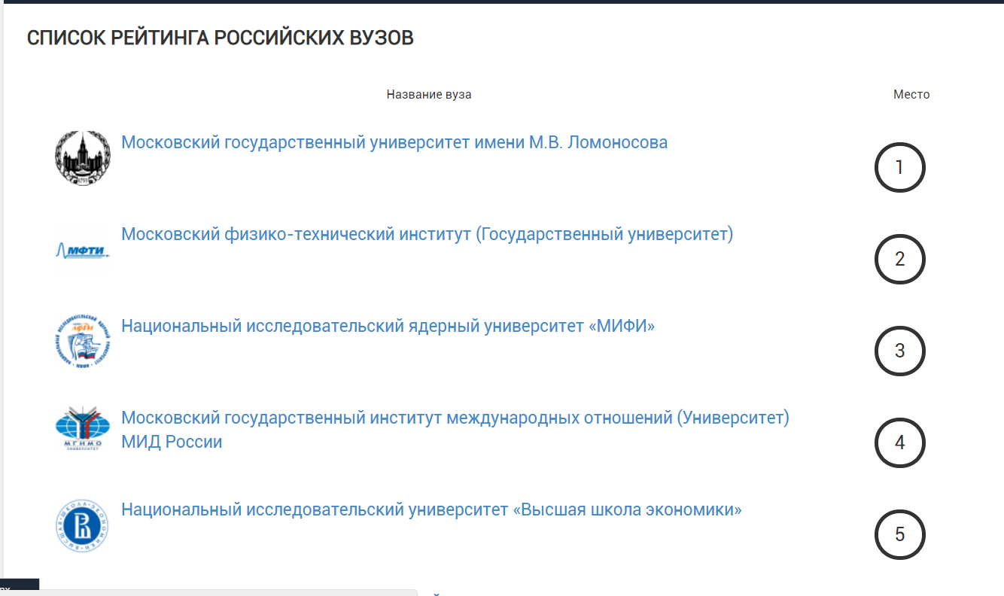

Можно найти десятки сайтов с ранжированием университетов по различным категориям, однако в РМ можно встретить лишь упоминание Webometrics. Исходя из такой недостачи данных, было предпринято решение искать методики для подсчета из других областей. Так, например, наиболее объективной кажется скоринговая система оценки(кредитный скоринг).

Скоринговая система получила свое название от английского слова «score», что переводится как счет или подсчет очков. Применяется скоринг в финансовых структурах для оценки платежеспособности заемщика. Клиент банка, при оформлении кредита, проходит обязательное анкетирование. Его профессиональные, демографические и социальные характеристики имеют определенный балл. Программа автоматически «подсчитывает очки» из анкеты и выдает результат о благонадежности потенциального заемщика. Сотрудник банка на основании скоринговой оценки решает: выдать кредит клиенту или же отказать ему.

Таким образом для каждого показателя составляется барем(шкала) оценки и считается сумма полученых оценок. Далее, ориентируясь на соответсвующую сумму можно составить рейтинг и присвоить каждому университету свой класс.

Пример скоринговой кредитной оценки:

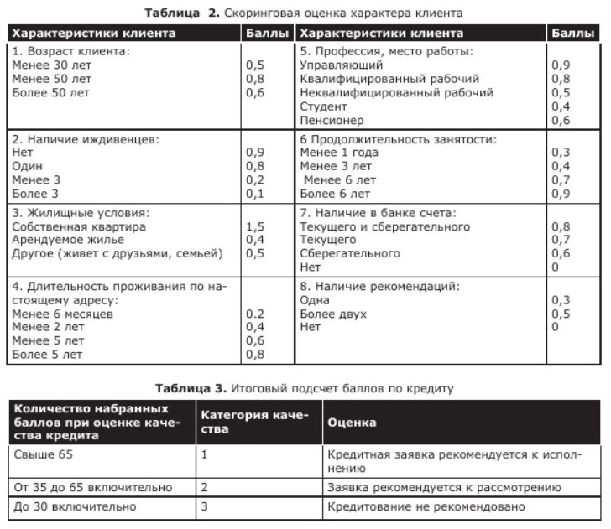

Преимущества скоринговой оценки:

* + 1. Простота заполнения анкеты
    2. Быстрота обработки данных
    3. Объективная оценка деятельности
    4. Выявление статуса(класса)

С другой стороны существуют и негативные стороны:

1. Оценивается не университет, а лишь его показатели
2. Оценка происходит не полность при отсутвии данных о любом из показателей
3. Сложная система постоянно требует обновлений и доработок.

***Таблица 1.*** Скоринговая оценка показателей эффективности университетов Республики Молдова

|  |  |
| --- | --- |
| ***Показатель*** | ***Баллы:*** |
| 1. **Количество факультетов:**   менее 3  3-7  8 и более | 0.4  0.6  0.8 |
| 1. **Количество программ обучения:**   менее 20 (включительно)  21-35  более 35 | 0.5  0.7  1 |
| 1. **Количество студентов:**   менее 3000  3000-6000  более 6000 | 0.3  0.6  0.9 |
| 1. **Количество дидактических кадров:**   менее 100  100-200  более 200 | 0.1  0.5  1 |
| 1. **Количество выпускников в год:**   Менее 100  100-600  Более 600 | 0.1  0.4  0.8 |
| 1. **Количество общежитий:**   нет  1-3  4-7  8 и более | 0  0.2  0.5  1.5 |
| 1. **Место в мировом рейтинге (относительно университетов РМ):**   Ниже 7  4-6 место  1-3 место | 0.4  0.9  1.5 |
| 1. **Рейтинг студентов:**   Ниже 7  4-6 место  1-3 место | 0.4  0.9  1.5 |

Таблица 2. Итоговый подсчет балов эффективности

|  |  |  |
| --- | --- | --- |
| ***Количество набранных балов при оценке результативности высшего учебного заведение*** | ***Категория эффективности*** | ***Оценка(класс)*** |
| 81 и выше | 1 | ВУЗ с высоким показателем эффективности |
| 36-80 | 2 | ВУЗ со средним показателем эффективности |
| менее 35 | 3 | ВУЗ с низким показателем эффективности |

## *2.2 Цель и задачи:*

*Цель:*

Создание SAPI(Server Application Programming Interface) для управления данными, которые позволяют проанализировать **показатели эффективности** деятельности высших учебных заведений Республики Молдова. Данный SAPI позволит выявить показатели оценки результативности деятельности вузов, их способность организовывать качественную подготовку выпускников. Научно-педагогические кадры учебных заведений, качество подготовки студентов. Трудоустройство выпускников.

*Задача/Обьектив №1:*

Сбор и управление данными ***Университетов*** из РМ и генерирвание информации для анализа ***показатели эффективности*** в соответсвии с заранее установленными ***группами показателей***.

*Задача/Обьектив №2:*

Обработка соответствующих данных и информации о ***университетах*** и управление данными о ***группах показателей***, которые позволяют классифицировать ***показатели эффективности*** для **оценки деятельности**, ***сравнения университетов*** и генерации соответствующей информации.

*Задача/Обьектив №3:*

Изучение и анализ собранных данных для управления данными о ***показателях эффективности*** для **оценки деятельности** ***университетов*** и генерации информации в указанной области;

*Задача/Обьектив №4:*

На основе данных и информации о ***университетах***, ***группах показателей*** и ***показателях эффективности*** управление данными об ***итогах***, описывающих деятельность университетов в области подготовки специалистов с точки зрения качества на основе эффективности каждого высшего учебного заведения и получения необходимой информации для ***ранжирования университетов Молдовы***.

## *2.3 Схема связей между субдоменами области исследования:*

## *2.4 Информационные характеристики SAPI “* *Показатели эффективности Университетов Республики Молдова”:*

Для описания ***информационного содержимого*** веб-страницы ***с учетом заинтересованных и представленных выше юзеров*** будут проанализированы вышеперечисленные поддомены, представленные в схеме концептуальной модели

***a)Информационные выходы:***

1. *Характеристика Университетов:*

|  |  |  |  |  |  |  |
| --- | --- | --- | --- | --- | --- | --- |
| Id_univer | Nume_universitate | Tip | Localitate | Domeniu | An_fond | Nr_tel |

1. *Характеристика Группы показателей эффективности*

|  |  |  |
| --- | --- | --- |
| Id_grupa | Nume_grupa | Abreviere |

1. *Характеристика Показателей эффективности:*

|  |  |  |
| --- | --- | --- |
| Id_indicator | Nume_indicator | Id_grupa |

1. *Характеристика Значений показателей эффективности:*

|  |  |  |  |  |
| --- | --- | --- | --- | --- |
| Id_valoare | Valoarea | Score | Id_indicator | Id_univer |

1. *Характеристика Суммы значений показателей эффективности*

|  |  |  |
| --- | --- | --- |
| Id_summ | Performanta | Id_univer |

1. *Характеристика Итогов/Рейтинга:*

|  |  |  |  |  |  |
| --- | --- | --- | --- | --- | --- |
| Id_rezult | Id_univer | Nume_univer | Categoria | Clasa | Id_sum |

***b) Запросы:***

1. Дан университет XXX, вывести информацию о данном университете

|  |  |  |  |  |  |
| --- | --- | --- | --- | --- | --- |
| Nume_universitate | Tip | Localitate | Domeniu | An_fond | Nr_tel |

1. Дан ид группы показателей YYY, вывести информацию о группе показателей эффективности университета

|  |  |
| --- | --- |
| Nume_grupa | Abreviere |

1. Дано название группы показателей эффективности ZZZ, определить показатели из этой группы:

|  |  |
| --- | --- |
| Id_indicator | Nume_indicator |

1. Дано Название университета PPP, вывести сумму показателей данного показателя.

|  |  |
| --- | --- |
| Id_summ | Performanta |

1. Дан университет DDD, вывести информацию об эффективности университета:

|  |  |  |  |  |
| --- | --- | --- | --- | --- |
| Id_rezult | Nume_univer | Categoria | Clasa | Id_sum |

***c)Услуги:***

1. Дан тип университета XXX, и категория LLL вывести сумму показателей эффективности данного типа университетов из данной категории:

|  |
| --- |
| SUMM |

1. Дано название университета XXX и дана его категория YYY, определить класс университета:

|  |
| --- |
| Clasa |

1. Дана группа показателей эффективности XXX вывести сумму показателей из этой группы:

|  |
| --- |
| Summa_Grup |

1. Дан университет XXX, и дана сумма показателей YYY, определить оценку показателя:

|  |
| --- |
| Clasa |

1. Дан ид университета XXX, и год основания YYY, определить информацию об этом университете:

|  |  |  |  |  |
| --- | --- | --- | --- | --- |
| Nume_universitate | Tip | Localitate | Domeniu | Nr_tel |

***Ограничения:***

1) Каждый университет проходит по тем же группам показателей и показателям эффективности, на основе которых можно оценить результативность университета ;

2)Id_univer, Id_Grupa, Id_indicator, Id_valoare, Id_summ, Id_rezult однозначны (т. е. уникальны и не совпадают), являются ключевыми элементами

3) Группа критериев эффективности содержит несколько показателей ;

4)Результат выдается по значению суммы эффективности;

5) Для сравнения университетов будут приниматься данные за один год и тот же год для всех университетов;

## 2.5 *Таблица покрытия:*

|  |  |  |  |  |  |  |  |  |  |  |  |  |  |  |  |  |
| --- | --- | --- | --- | --- | --- | --- | --- | --- | --- | --- | --- | --- | --- | --- | --- | --- |
| Informatia  Atribute | Iesiri informationale | | | | | | Interogari | | | | | Servicii | | | | |
|  | 1 | 2 | 3 | 4 | 5 | 6 | 1 | 2 | 3 | 4 | 5 | 1 | 2 | 3 | 4 | 5 |
| Id_univer | **+** |  |  | **+** | **+** | **+** |  | **+** |  |  |  |  |  |  |  |  |
| Nume_universitate | **+** |  |  |  |  |  | **+** |  |  |  |  |  |  |  |  | **+** |
| Tip | **+** |  |  |  |  |  | **+** |  |  |  |  |  |  |  |  | **+** |
| Localitate | **+** |  |  |  |  |  | **+** |  |  |  |  |  |  |  |  | **+** |
| Domeniu | **+** |  |  |  |  |  | **+** |  |  |  |  |  |  |  |  | **+** |
| An_fond | **+** |  |  |  |  |  | **+** |  |  |  |  |  |  |  |  |  |
| Nr_tel | **+** |  |  |  |  |  | **+** |  |  |  |  |  |  |  |  | **+** |
| Id_grupa |  | **+** | **+** |  |  |  |  |  | **+** |  |  |  |  |  |  |  |
| Nume_grupa |  | **+** |  |  |  |  |  |  |  |  |  |  |  |  |  |  |
| Abreviere |  | **+** |  |  |  |  |  |  |  |  |  |  |  |  |  |  |
| Id_indicator |  |  | **+** | **+** |  |  |  | **+** | **+** |  |  |  |  |  |  |  |
| Nume_indicator |  |  | **+** |  |  |  |  |  | **+** |  |  |  |  |  |  |  |
| Id_valoare |  |  |  | **+** |  |  |  |  |  |  |  |  |  |  |  |  |
| Valoarea |  |  |  | **+** |  |  |  | **+** |  |  |  |  |  |  |  |  |
| Score |  |  |  | **+** |  |  |  | **+** |  |  |  |  |  |  |  |  |
| Id_summ |  |  |  |  | **+** | **+** |  |  |  | **+** |  |  |  |  |  |  |
| Performanta |  |  |  |  | **+** |  |  |  |  | **+** |  |  |  |  |  |  |
| Id_rezult |  |  |  |  |  | **+** |  |  |  |  | **+** |  |  |  |  |  |
| Nume_univer |  |  |  |  |  | **+** |  |  |  |  | **+** |  |  |  |  |  |
| Categoria |  |  |  |  |  | **+** |  |  |  |  | **+** |  | **+** |  |  |  |
| Clasa |  |  |  |  |  | **+** |  |  |  |  | **+** |  |  |  | **+** |  |
| SUMM |  |  |  |  |  |  |  |  |  |  |  | **+** |  |  |  |  |
| Summa_Grup |  |  |  |  |  |  |  |  |  |  |  |  |  | **+** |  |  |

## *2.6 Связи между объектами предметной области:*

**Группы показателей**

**Университеты**

*Характеристика университетов*

Группы показателй

Показатели

Характеристика университетов

**Итог**

Характеристика Университетов

**Показатели**

Показатели

Показатели

Итоги

Итоги

## *2.7 Связи между атрибутами объектов области исследования ER-схема BD:*

1. *Субдомен Университетов:*

|  |  |  |  |  |  |  |
| --- | --- | --- | --- | --- | --- | --- |
| Id_univer | Nume_universitate | Tip | Id_loc | Domeniu | An_fond | Nr_tel |

1. *Субдомен Группы показателей*

|  |  |  |
| --- | --- | --- |
| Id_grupa | Nume_grupa | Abreviere |

1. *Субдомен Показателей:*

|  |  |  |
| --- | --- | --- |
| Id_indicator | Nume_indicator | Id_grupa |

1. *Субдомен Значений:*

|  |  |  |  |  |  |
| --- | --- | --- | --- | --- | --- |
| Id_valoare | Valoarea | Id_indicator | Categoria | Score | Id_univer |

1. *Субдомен Суммы долей значений*

|  |  |  |
| --- | --- | --- |
| Id_summ | Performanta | Id_univer |

1. *Субдомен Итогов:*

|  |  |  |  |  |
| --- | --- | --- | --- | --- |
| Id_rezult | Id_univer | Nume_univer | Clasa | Id_sum |

1. *Субдомен Местоположения:*

|  |  |  |
| --- | --- | --- |
| Id_loc | Oraș | Adresa |

## *2.8 Логическая модель проблемы./ Презентация схемы ER/*

1. *Субдомен Университетов:*

|  |  |  |  |  |  |  |
| --- | --- | --- | --- | --- | --- | --- |
| Id_univer | Nume_universitate | Tip | Id_loc | Domeniu | An_fond | Nr_tel |

1. *Субдомен Группы показателей*

|  |  |  |
| --- | --- | --- |
| Id_grupa | Nume_grupa | Abreviere |

1. *Субдомен Показателей:*

|  |  |  |
| --- | --- | --- |
| Id_indicator | Nume_indicator | Id_grupa |

1. *Субдомен Значений:*

|  |  |  |  |  |  |
| --- | --- | --- | --- | --- | --- |
| Id_valoare | Valoarea | Id_indicator | Categoria | Score | Id_univer |

1. *Субдомен Суммы долей значений*

|  |  |  |
| --- | --- | --- |
| Id_summ | Performanta | Id_univer |

1. *Субдомен Итогов:*

|  |  |  |  |
| --- | --- | --- | --- |
| Id_rezult | Id_univer | Nume_univer | Id_sum |

1. *Субдомен Местоположения:*

|  |  |  |
| --- | --- | --- |
| Id_loc | Oras | Adresa |

## *2.9 Макет базы данных:*

|  |  |  |  |
| --- | --- | --- | --- |
| ***Таблица*** | ***Поле*** | ***Тип(Lung)*** | ***Комментарий*** |
| ***Universitati*** | Id_univer | INT | primary key,A_I,not null |
| Nume_univer | VARCHAR(255) | PRIMARY KEY, not null |
| Tip | VARCHAR(20) |  |
| Id_loc | INT | FOREIGN KEY |
| Domeniu | VARCHAR(255) |  |
| An_fond | DATE |  |
| Nr_telefon | VARCHAR(30) |  |
| ***Grupe_indicatori*** | Id_grupa | INT | PRIMARY KEY, not null |
| Nume_grupa | VARCHAR(50) |  |
| Abreviere | VARCHAR(7) |  |
| ***Indicatorii*** | Id_indicator | INT | PRIMARY KEY, not null |
| Nume indicator | VARCHAR(150) |  |
| Id_grupa | INT | FOREIGN KEY |
| ***Valoarea*** | Id_valoare | INT | PRIMARY KEY, not null |
| Valoarea | FLOAT |  |
| Id_indicator | INT | FOREIGN KEY |
| Score | FLOAT |  |
| Id_univer | INT | FOREIGN KEY |
| ***Summa*** | Id_summ | INT | PRIMARY KEY, not null |
| Performanta | FLOAT |  |
| Id_univer | INT | FOREIGN KEY |
| ***Rezultate*** | Id_rezult | INT | PRIMARY KEY, not null |
| Id_univer | INT | FOREIGN KEY |
| Nume_univer | VARCHAR(255) |  |
| Categoria | INT |  |
| Clasa | VARCHAR(255) |  |
| Id_sum | INT | FOREIGN KEY |
| ***Localitate*** | Id_loc | INT | PRIMARY KEY, not null |
| Oras | VARCHAR(100) |  |
| Adresa | VARCHAR(255) |  |

## *2.10 Логическая модель BD, ER- схема BD в” дизайнере " Phpmyadmin:*

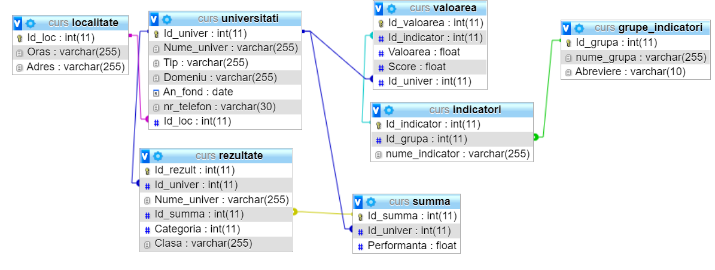

**Глава III (Введение в веб программирование)**

## *3.1 HTML Презентация :*

HTML (Hypertext Markup Language) - это код, который используется для структурирования и отображения веб-страницы и её контента. Например, контент может быть структурирован внутри множества параграфов, маркированных списков или с использованием изображений и таблиц данных. Как видно из названия, эта статья даст вам базовое понимание HTML и его функций.

HTML дает авторам средства для:

* публикации электронных документов с заголовками, текстом, таблицами, списками, фотографиями и т.д.;
* загрузки электронной информации с помощью щелчка мыши на гипертекстовой ссылке; разработки форм для выполнения транзакций с удаленными службами для использования в поиске информации, резервировании, заказе продуктов и т.д.;
* включения электронных таблиц, видеоклипов, звуковых фрагментов и других приложений непосредственно в документы (20)

Язык разметки гипертекстов — это набор специальных инструкций, называемых тэгами (или управляющими дескрипторами), предназначенных для формирования в документах какой- либо структуры и определения отношений между различными элементами этой структуры. Тэги языка в таких документах каким-то образом кодируются, выделяются относительно основного содержимого документа и служат в качестве инструкций для программы, производящей показ содержимого документа на стороне клиента. В самых первых системах для обозначения этих команд использовались символы “<” и “>”, внутри которых помещались названия инструкций и их параметры. Сейчас такой способ обозначения тэгов является стандартным.

Самый популярный на сегодняшний день язык гипертекстовой разметки – HTML, был создан специально для организации информации, распределенной в сети Интернет, и является одной из ключевых составляющих технологии [WWW.](http://WWW/) С использованием гипертекстовой модели документа способ представления разнообразных информационных ресурсов в сети стал более упорядочен, а пользователи получили удобный механизм поиска и просмотра нужной информации.

HTML позволяет определять оформление элементов документа и имеет некий ограниченный набор инструкций — тэгов, при помощи которых осуществляется процесс разметки. Инструкции HTML, в первую очередь, предназначены для управления процессом вывода содержимого документа на экране программы-клиента и определяют этим самым способ представления документа, но не его структуру. В качестве элемента гипертекстовой базы данных, описываемой HTML, используется текстовый файл, который может легко передаваться по сети с использованием протокола HTTP. Эта особенность, а также то, что HTML является открытым стандартом и огромное количество пользователей имеет возможность применять возможности этого языка для оформления своих документов, безусловно, повлияли на рост популярности HTML и сделали его сегодня главным механизмом представления информации в WWW.

Однако современные приложения нуждаются не только в языке представления данных на экране клиента, но и в механизме, позволяющем определять структуру документа, описывать содержащиеся в нем элементы. HTML обладает несложным набором команд и вполне успешно справляется с задачей описания текстовой информации и отображением ее на экране программы просмотра — браузера.

HTML документ выглядит как совокупность текстовых фрагментов, каждый из которых окружен тэгами (tags).

Каждый тэг разметки HTML имеет свой идентификатор и, возможно, несколько параметров (атрибутов). Название тэга вместе с его параметрами заключаются в скобки < >. В общем, виде тэг выглядит следующим образом:

<тэг параметр1=значение1 параметр2=значение2 ...> Текст1</тэг>

Действие тэга распространяется на фрагмент текста «Текст1». Значения параметров рекомендуется заключать в двойные кавычки.

Первый тэг называется открывающим, а парный ему - закрывающим. Закрывающий тэг имеет тот же идентификатор, но начинается с символа /. Тэги, не предусматривающие наличие вложенного текста, называются пустыми или непарными, они не имеют закрывающей части.

Непарные тэги имеют вид:

<тэг параметр1=значение1 параметр2=значение2 ...>

Пример непарного тэга — <HR>, вставляющего горизонтальную линию.

Интерпретация текста HTML документа производится сверху вниз. В том случае, если браузер не опознает тэг или его отдельные атрибуты, они игнорируются. Сообщения об ошибке выводятся только для тэга сценария.

**Структура HTML-документа**

|  |
| --- |
| **<HTML>**  <HEAD>  Секция заголовка  Записываются meta-теги, содержащие информацию о названии страницы, об авторе и др.  </HEAD>  <BODY>  Тело документа  Содержит непосредственно информацию страницы: тексты, рисунки, таблицы  </BODY>  **</HTML>** |

Для форматирования текста HTML-документов предусмотрена целая группа тэгов, которую можно условно разделить на тэги логического и физического форматирования. Основное различие между ними заключается в том, что тэги физического форматирования будут исполняться всеми браузерами одинаково, в то время как тэги логического форматирования в каждом отдельном случае будут интерпретироваться в зависимости от настроек пользователя (разрешение экрана, выбранные шрифты, тип и настройки браузера и т.д.).

Все тэги, как физического, так и логического форматирования являются тэгами- контейнерами и, следовательно, обязательно должен присутствовать завершающий тэг.

Любые тексты, имеют определенную структуру. Элементами такой структуры являются заголовки, подзаголовки, таблицы, абзацы и др.

Одним из первых правил составления практически любых документов является разбиение его текста на отдельные абзацы. HTML-документы не являются исключением из этого правила. В HTML-документах символы перевода строки не приводят к образованию нового абзаца., поэтому для создания абзаца используется специальный тэг разделения на абзацы<Р>. Перед началом каждого абзаца текста следует поместить тэг<Р>. Закрывающий тэг</P> не обязателен, но реко Все тэги-контейнеры могут вкладываться в другие тэги-контейнеры, но ни в коем случае не должны пересекаться, т.е. первым закрывается тэг, который был открыт позже всех и т.д.мендую все-таки его ставить.

HTML-элементы могут иметь атрибуты (глобальные, применяемые для всех HTML-элементов, и собственные). Атрибуты прописываются в открывающем теге элемента и содержат имя и значение, указываемые в формате имя атрибута="значение". Атрибуты позволяют изменять свойства и поведение элемента, для которого они заданы.

Каждому элементу можно присвоить несколько значений class и только одно значение id. Множественные значения class записываются через пробел, <div class="nav top">. Значения class и id должны состоять только из букв, цифр, дефисов и нижних подчеркиваний и должны начинаться только с букв или цифр.

## *3.2 Языки программирования :*

Согласно официальному определению, язык программирования представляет собой формальный язык, используемый для записи программ, выполняемых компьютером. Он включает набор семантических, лексических, синтаксических правил, в соответствии с которыми выглядит и работает написанная программа. Под последней понимается набор инструкций, выполняемых ЭВМ по заданному программистом порядку. Обычно это вычислительные процессы, управление разного рода объектами, другие задачи, например, манипулирование структурами данных.

Существует более 10 классификаций, по которым языки для написания компьютерных программ, скриптов делятся на различные типы. Касательно web-разработки особую роль играет разделение на два вида – клиентские, серверные языки. Они различаются тем, где выполняется программа:

* Клиент. Этот термин характеризует браузер пользователя, через который к сайту поступает запрос. Клиентские приложения пишутся преимущественно на JavaScript, значительно реже на VisualBasicScript. Для их обработки браузеры имеют интерпретатор.
* Сервер. Компьютер, на котором располагаются файлы сайта, базы данных и все, что нужно для обработки запросов клиента. Для написания таких приложений применяются: PHP, Python, Java (не путать с упомянутым ранее JavaScript), Perl, C, Ruby, многие другие.

Разработка клиентских приложений относится к сфере frontend, куда также входит создание пользовательского интерфейса, например, дизайна. Серверная часть относится к backend. Также используется понятие fullstack – комплексная разработка обеих упомянутых выше составляющих.

CGI (от англ. Common Gateway Interface — «общий интерфейс шлюза») — стандарт интерфейса, используемого для связи внешней программы с веб-сервером. Программу, которая работает по такому интерфейсу совместно с веб-сервером, принято называть шлюзом, хотя многие предпочитают названия «скрипт» (сценарий) или «CGI-программа».

Поскольку гипертекст статичен по своей природе, веб-страница не может непосредственно взаимодействовать с пользователем. До появления JavaScript, не было иной возможности отреагировать на действия пользователя, кроме как передать введенные им данные на веб-сервер для дальнейшей обработки. В случае CGI эта обработка осуществляется с помощью внешних программ и скриптов, обращение к которым выполняется через стандартизованный интерфейс — общий шлюз.

Упрощенная модель, иллюстрирующая работу CGI:

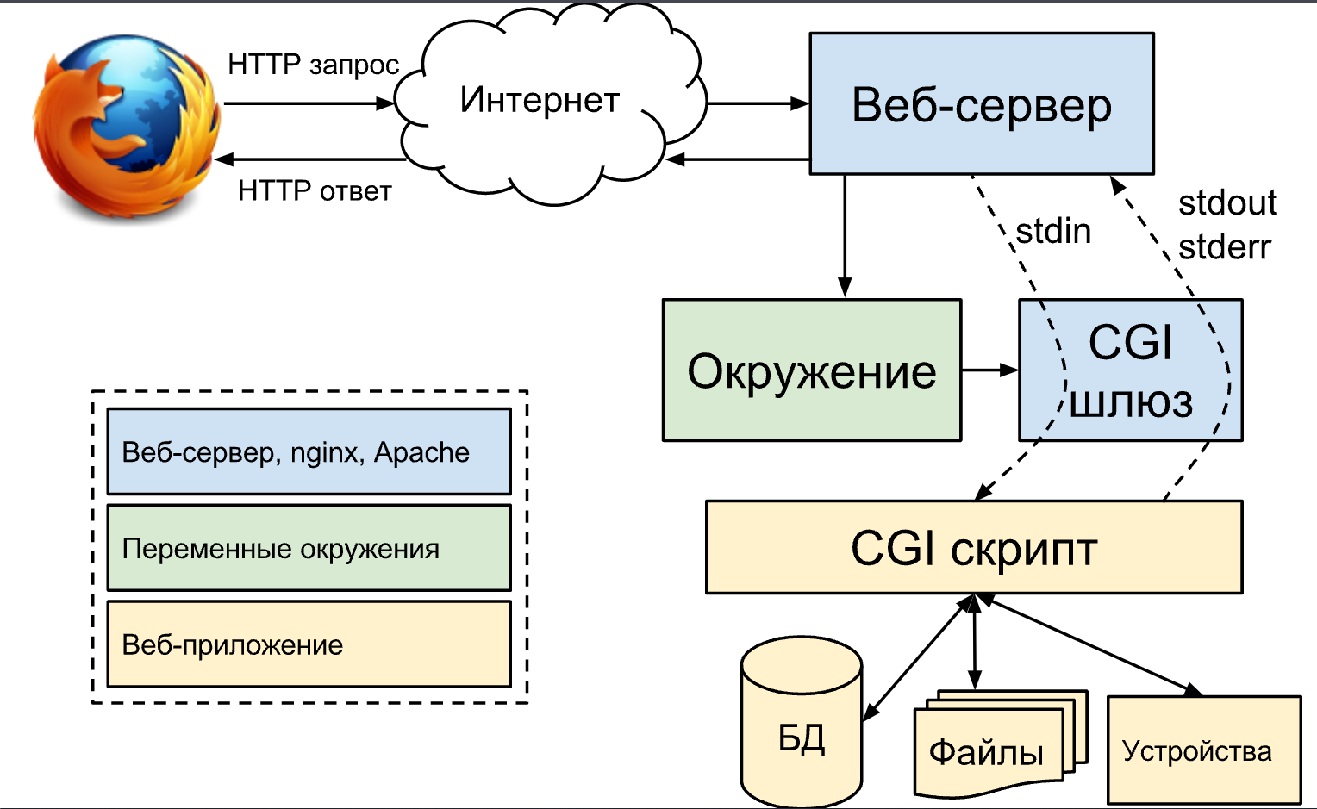

Сам интерфейс разработан таким образом, чтобы можно было использовать любой язык программирования, который может работать со стандартными устройствами ввода-вывода. Такими возможностями обладают даже скрипты для встроенных командных интерпретаторов операционных систем, поэтому в простых случаях могут использоваться даже командные скрипты.

**Как работает CGI?**

Обобщенный алгоритм работы через CGI можно представить в следующем виде:

1. Клиент запрашивает CGI-приложение по его URI.
2. Веб-сервер принимает запрос и устанавливает переменные окружения, через них приложению передаются данные и служебная информация.
3. Веб-сервер перенаправляет запросы через стандартный поток ввода (stdin) на вход вызываемой программы.
4. CGI-приложение выполняет все необходимые операции и формирует результаты в виде HTML.
5. Сформированный гипертекст возвращается веб-серверу через стандартный поток вывода (stdout). Сообщения об ошибках передаются через stderr.
6. Веб-сервер передает результаты запроса клиенту.

Области применения CGI

Наиболее частая задача, для решения которой применяется CGI — создание интерактивных страниц, содержание которых зависит от действий пользователя. Типичными примерами таких веб-страниц является форма регистрации на сайте или форма для отправки комментария. Другая область применения CGI, остающаяся за кулисами взаимодействия с пользователем, связана со сбором и обработкой информации о клиенте: установка и чтение «печенюшек»-cookies; получение данных о браузере и операционной системе; подсчет количества посещений веб-страницы; мониторинг веб-трафика и т.п.

Это обеспечивается возможностью подключения CGI-скрипта к базе данных, а также возможностью обращаться к файловой системе сервера. Таким образом CGI-скрипт может сохранять информацию в таблицах БД или файлах и получать ее оттуда по запросу, чего нельзя сделать средствами HTML.

Несмотря на многообразие средств для создания веб-приложений, круг популярных инструментов весьма ограничен. Для frontend-разработки в большинстве случаев используется только JavaScript. Его средствами веб страницы становятся интерактивными, например, за счет анимации элементов.

Методы backend-разработки куда многочисленны. Особенно популярны перечисленные ниже:

* Java. Один из самых востребованных инструментов для разработки веб-приложений. Достаточно дружелюбный даже для начинающих пользователей, пусть не настолько лаконичный по сравнению с Python. Программист со знанием Java без труда найдет работу.
* Python. Универсальный вариант, который одинаково хорошо подходит для создания логики работы сервера, управления большими объемами данных, проектирования нейросетей.
* C#. Мощное средство для написания крупных проектов большой производительности. Является некоторой альтернативой Java, легко учится после изучения последнего.
* PHP. На нем написаны сотни тысяч иностранных, российских проектов. Примечателен относительно низким порогом входа, быстродействием, широкими возможностями.
* Ruby. По некоторым параметрам похож на упомянутый ранее Python. Отличается простым синтаксисом, используется преимущественно для разработки скриптов, приложений.

В любой сфере выбор инструмента зависит от запланированных задач. То же правило действует в среде веб-разработки. Определитесь, какую часть хотите писать – клиент либо сервер. Первый вариант значительно сокращает набор необходимых знаний до следующего списка:

* JavaScript. Основа при разработке интерактивных элементов сайтов, веб-приложений.
* HTML. Инструмент для гипертекстовой разметки, на которой строится структура сайта.
* CSS. Применяется при верстке страниц. Неразрывно связан с упомянутым HTML.

Современному программисту, который интересуется веб со стороны backend, нужно знать как минимум один основной язык, на котором пишутся серверные приложения. Это может быть Python, Java или C#. Управление базами данных требует понимания SQL, а написание веб сценариев, скриптов невозможно без знания PHP, Lisp, Ruby. Fullstack-программисту нужно иметь навык работы с инструментами как для разработки интерфейса веб, так и для настройки сервера.

## *3.3 PHP Презентация :*

PHP— скриптовый язык программирования, созданный для генерации HTML-страниц на веб-сервере и работы с базами данных. На сегодняшний момент поддерживается подавляющим большинством представителей хостингов. Входит в «LAMP» — «стандартный» набор для создания веб-сайтов.

PHP: Hypertext Preprocessor (изначально Personal Home Page Tools, «Инструменты для создания персональных веб-страниц») — один из лидирующих языков современной веб-разработки. Его отцом считается датский программист Расмус Лердорф, который в 1994 году создал набор скриптов на Perl — ту самую «персональную домашнюю страницу», которая легла в основу PHP.

Главная характеристика PHP — интерпретируемость. В отличие от Java, которая компилируется, а затем запускается в работу, PHP создается во время обращения к нему. Человек открывает сайт, на сервер посылается запрос, и в это время компилируется код. Каждый скрипт компилируется в реальном времени, а затем выполняется.

PHP является интерпретатором с встроенным блоком трансляции, оптимизирующим ход интерпретации.

1. Использование интерпретатора (а значит и PHP) имеет свои неоспоримые преимущества:
2. Нет необходимости заботится об освобождении выделенной памяти, не нужно закрывать файлы по окончании работы с ними – всю рутинную работу сделает интерпретатор, поскольку программа выполняется под его бдительным контролем;
3. Не нужно думать о типах переменных, а также не нужно объявлять переменную до его первого использования;
4. Отладка программ и обнаружение ошибок существенно упрощаются – интерпретатор полностью контролирует этот процесс;
5. В контексте веб-приложений, интерпретатор также имеет еще очень важное преимущество – нет опасности «зависания» сервера при неправильной работе программы.

**Синтаксис PHP**

Синтаксис PHP подобен синтаксису языка Си. Некоторые элементы, такие как ассоциативные массивы и цикл for each, заимствованы из Perl.

Для работы программы не требуется описывать какие-либо переменные, используемые модули и т. п. Любая программа может начинаться непосредственно с оператора PHP.

Простейшая программа на PHP выглядит следующим образом:

**<?php**

echo 'Hello, world!';

**?>**

Помимо ограничителей**<?php?>**, допускается использование дополнительных вариантов, таких как **<??>**и**<script language**="php">**</script>**.

В области веб-программирования, в частности серверной части, PHP— один из популярных [сценарных языков](https://ru.wikipedia.org/wiki/%D0%A1%D0%BA%D1%80%D0%B8%D0%BF%D1%82%D0%BE%D0%B2%D1%8B%D0%B9_%D1%8F%D0%B7%D1%8B%D0%BA) (наряду с [JSP](https://ru.wikipedia.org/wiki/JSP), [Perl](https://ru.wikipedia.org/wiki/Perl) и языками, используемыми в [ASP.NET](https://ru.wikipedia.org/wiki/ASP.NET)).

Популярность в области построения [веб-сайтов](https://ru.wikipedia.org/wiki/%D0%92%D0%B5%D0%B1-%D1%81%D0%B0%D0%B9%D1%82) определяется наличием большого набора встроенных средств и дополнительных модулей для разработки веб-приложений. Основные из них:

* автоматическое извлечение [POST](https://ru.wikipedia.org/wiki/HTTP#POST)- и [GET](https://ru.wikipedia.org/wiki/HTTP#GET)-параметров, а также переменных окружения веб-сервера в предопределённые массивы;
* взаимодействие с большим количеством различных систем управления базами данных через дополнительные модули ([MySQL](https://ru.wikipedia.org/wiki/MySQL" \o "MySQL), [MySQLi](https://ru.wikipedia.org/wiki/MySQLi), [SQLite](https://ru.wikipedia.org/wiki/SQLite), [PostgreSQL](https://ru.wikipedia.org/wiki/PostgreSQL), [Oracle Database](https://ru.wikipedia.org/wiki/Oracle_Database) (OCI8), [Microsoft SQL Server](https://ru.wikipedia.org/wiki/Microsoft_SQL_Server), [Sybase](https://ru.wikipedia.org/wiki/Sybase), [ODBC](https://ru.wikipedia.org/wiki/ODBC), [mSQL](https://ru.wikipedia.org/wiki/MSQL), [IBM DB2](https://ru.wikipedia.org/wiki/IBM_DB2), [Cloudscape](https://ru.wikipedia.org/wiki/Cloudscape) и [Apache Derby](https://ru.wikipedia.org/wiki/Apache_Derby), [Informix](https://ru.wikipedia.org/wiki/Informix), [Ovrimos SQL](https://ru.wikipedia.org/w/index.php?title=Ovrimos_SQL&action=edit&redlink=1), [Lotus Notes](https://ru.wikipedia.org/wiki/Lotus_Notes), [DB++](https://ru.wikipedia.org/w/index.php?title=DB%2B%2B&action=edit&redlink=1), [DBM](https://ru.wikipedia.org/wiki/DBM), [dBase](https://ru.wikipedia.org/wiki/DBase), [DBX](https://ru.wikipedia.org/w/index.php?title=DBX_(%D0%A1%D0%A3%D0%91%D0%94)&action=edit&redlink=1), [FrontBase](https://ru.wikipedia.org/w/index.php?title=FrontBase&action=edit&redlink=1), [FilePro](https://ru.wikipedia.org/w/index.php?title=FilePro&action=edit&redlink=1), [Ingres II](https://ru.wikipedia.org/w/index.php?title=Ingres_II&action=edit&redlink=1), [SESAM](https://ru.wikipedia.org/w/index.php?title=SESAM&action=edit&redlink=1), [Firebird](https://ru.wikipedia.org/wiki/Firebird) и [InterBase](https://ru.wikipedia.org/wiki/InterBase), [Paradox File Access](https://ru.wikipedia.org/w/index.php?title=Paradox_File_Access&action=edit&redlink=1), [MaxDB](https://ru.wikipedia.org/w/index.php?title=MaxDB&action=edit&redlink=1), [интерфейс](https://ru.wikipedia.org/wiki/%D0%98%D0%BD%D1%82%D0%B5%D1%80%D1%84%D0%B5%D0%B9%D1%81) [PDO](https://ru.wikipedia.org/wiki/PDO), [Redis](https://ru.wikipedia.org/wiki/Redis));
* автоматизированная отправка [HTTP-заголовков](https://ru.wikipedia.org/wiki/%D0%97%D0%B0%D0%B3%D0%BE%D0%BB%D0%BE%D0%B2%D0%BA%D0%B8_HTTP);
* работа с HTTP-авторизацией;
* работа с [cookies](https://ru.wikipedia.org/wiki/Cookies) и сессиями;
* работа с локальными и удалёнными файлами, [сокетами](https://ru.wikipedia.org/wiki/%D0%A1%D0%BE%D0%BA%D0%B5%D1%82_(%D0%BF%D1%80%D0%BE%D0%B3%D1%80%D0%B0%D0%BC%D0%BC%D0%BD%D1%8B%D0%B9_%D0%B8%D0%BD%D1%82%D0%B5%D1%80%D1%84%D0%B5%D0%B9%D1%81));
* обработка файлов, загружаемых на сервер;
* работа с [XForms](https://ru.wikipedia.org/wiki/XForms).

По состоянию на 2010-е годы используется сотнями тысяч разработчиков; согласно рейтингу корпорации TIOBE, базирующемуся на данных поисковых систем, в мае 2016 года PHP находился на 6 месте среди языков программирования.

Входит в [LAMP](https://ru.wikipedia.org/wiki/LAMP) — распространённый набор программного обеспечения для создания и [хостинга](https://ru.wikipedia.org/wiki/%D0%A5%D0%BE%D1%81%D1%82%D0%B8%D0%BD%D0%B3) [веб-сайтов](https://ru.wikipedia.org/wiki/%D0%92%D0%B5%D0%B1-%D1%81%D0%B0%D0%B9%D1%82) ([Linux](https://ru.wikipedia.org/wiki/Linux), [Apache](https://ru.wikipedia.org/wiki/Apache_HTTP_Server), [MySQL](https://ru.wikipedia.org/wiki/MySQL), PHP).

Среди сайтов, использующих PHP— [Facebook](https://ru.wikipedia.org/wiki/Facebook), [Wikipedia](https://ru.wikipedia.org/wiki/Wikipedia), [Yahoo!](https://ru.wikipedia.org/wiki/Yahoo!), [Baidu](https://ru.wikipedia.org/wiki/Baidu).

.

## *3.4 Сервер Web Apache :*

Интернет невозможно представить без всевозможных сайтов. Все они работают за счёт веб-серверов – программ, отвечающих за передачу данных от физических хранилищ до браузеров пользователей.

Веб-сервер работает в качестве «посредника» между пользователем и физическим сервером. При получении запроса от посетителя он ищет необходимую страницу в каталоге с сайтом и отправляет её в ответ. Браузер принимает полученный файл, обрабатывает его и отображает на экране посетителя.

Передача информации веб-сервера выполняется по протоколу HTTP (HyperText Transfer Protocol), изначально созданного для работы с HTML-страницами. Уже позже стало возможным отправлять через HTTP файлы любых типов. В последнее время преобладают сайты, работающие через HTTPS. Это улучшенная версия HTTP, которая отличается от предшественника тем, что поддерживает шифрование трафика TLS/SSL между пользователем и сервером.

Звание самого популярного веб-сервера в мире уже более 25 лет удерживает за собой Apache HTTP Server, который принято называть сокращенно Apache или «Апач». Сегодня программа обслуживает более 40% всех существующих серверов, включая проекты IBM, eBay, PayPal и Facebook.

Apache – это свободное программное обеспечение для размещения веб-сервера. Он хорошо показывает себя в работе с масштабными проектами, поэтому заслуженно считается одним из самых популярных веб-серверов. Кроме того, Apache очень гибок в плане настройки, что даёт возможность реализовать все особенности размещаемого веб-ресурса.

Apache является кроссплатформенным ПО, поддерживает операционные системы Linux, BSD, Mac OS, Microsoft Windows, Novell NetWare, BeOS.

Основными достоинствами Apache считаются надёжность и гибкость конфигурации. Он позволяет подключать внешние модули для предоставления данных, использовать СУБД для аутентификации пользователей, модифицировать сообщения об ошибках и т. д. Поддерживает IPv4.

Apache HTTP Server был выпущен в 1995 году разработчиком Робертом Маккулом из Университета штата Иллинойс (UIUC). Продукт возник как доработанная версия другого HTTP-клиента – NCSA HTTPd 1.3, созданного Робертом ранее.

Apache состоит из ядра и динамической модульной системы. Параметры системы изменяются с помощью конфигурационных файлов.

Ядро Apache разработано Apache Software Foundation на языке C. Основные функции — обработка конфигурационных файлов, протокол HTTP/HTTPS и загрузка модулей. Ядро может работать без модулей, но будет иметь ограниченный функционал.

Модуль – отдельный файл, подключение которого расширяет изначальный функционал ядра. Они могут включаться в состав ПО при первоначальной установке или подгружаться позже через изменение конфигурационного файла.

Большинство из них отвечает за определенный аспект обработки клиентского запроса – поддержку различных языков программирования, безопасность, кэширование, аутентификацию и т.д. Таким образом, большая задача разбивается на несколько фаз, каждую из которых решает отдельный, узкоспециализированный модуль.

Для Apache существует больше 500 модулей. Многие популярные веб-приложения сразу выпускаются в виде модуля к Apache. Например, ISPmanager и VDSmanager.

Система конфигурации Apache работает на текстовых файлах с прописанными настройками. Она подразделяется на три условных уровня, для каждого из которых имеется свой конфигурационный файл:

Уровень конфигурации сервера (файл httpd.conf) – основной конфигурационный файл. Действие распространяется на весь механизм веб-сервера.

Уровень каталога (файл .htaccess) – дополнительный конфигурационный файл. Его директивы охватывают только каталог, где расположен файл, а также вложенные подкаталоги.

Уровень виртуального хоста (файл httpd.conf> или extra/httpd-vhosts.conf).

Обычно конфигурационные файлы Apache находятся в папке «conf», а дополнительные конфигурационные файлы во вложенной в нее папке «extra». Внести изменения можно как через редактирование самого файла, так и через командную строку.

Веб-хост – это компонент сервера, отвечающий за обслуживание одного размещенного на нем объекта (сайта, виртуального сервера). Система виртуальных хостов Apache позволяет одновременно запускать несколько проектов с одного IP-адреса.

В Apache можно установить настройки модуля и ядра, а также вводить лимиты на потребление серверных ресурсов (трафик, RAM, CPU) для каждого виртуального хоста в отдельности. Это технологическая основа всего механизма веб-хостинга.

Достоинства и недостатки Apache

Плюсы

* **Доступность**. Это программное обеспечение с открытым исходным кодом. Значит, его может бесплатно использовать или модифицировать любой желающий. Разработчики по всему миру создают конфигурации и модули веб-сервера для своих специфических нужд. По этой же причине Apache регулярно получает полезные дополнения, расширяющие его базовый функционал.
* **Гибкость настройки**. Apache использует несколько конфигурационных файлов для управления веб-сервером. Это позволяет настроить ПО под узконаправленные задачи.
* **Функциональность**. У Apache динамическая модульная структура. Можно быстро подключать дополнительный функционал в виде скачиваемых модулей, даже без обращения к внешним источникам. Это позволяет решать целый комплекс важнейших задач в области безопасности, кэширования, редактирования URL, распределения нагрузки. Благодаря гибридным модулям MPM, Apache может одинаково успешно обслуживать статический и динамический контент. Есть возможность оперативно отключать ненужные модули и ускорять работу веб-сервера
* **Кроссплатформенность**. Apache работает как на Windows, так и на всех Unix-подобных системах. Администрирование веб-сервером не имеет серьёзных отличий на разных ОС. Индивидуален только процесс установки и расположение директорий с файлами программы.
* **Совместимость**. Apache работает на базе скриптовых или веб-ориентированных языков (PHP, Python, Tcl, Ruby, Perl, ASP), что делает его совместимым с самым широким спектром баз данных и серверного ПО. Многие веб-приложения и инструменты сразу выходят со средствами запуска из-под Apache в виде PHP-модуля. Веб-сервер, поддерживает технологии FastCGI и CGI, позволяющие пользоваться программными продуктами на объектно-ориентированных языках Java, sh, C, C++.
* **Масштабируемость**. Подходит для веб-ресурсов любого масштаба. Apache хорошо работает как на одностраничном сайте (лендинге), так и на многостраничном сайте с ежедневной аудиторией в десятки тысяч посетителей.
* **Поддержка пользователей**. Apache удерживает первенство популярности среди веб-серверов с 1996 года. За прошедшее время для него создана обширнейшая база документации – как официальной, так и созданной сторонними разработчиками. Готовые, подробно описанные руководства можно найти практически на любой сценарий.

Минусы

* **Производительность**. Скорость обработки запросов Apache несколько ниже, по сравнению со своими конкурентами. Гибкость веб-сервера в некоторых случаях вредит производительности. Например, Apache приходится каждый раз считывать несколько конфигурационных файлов на сервере, затрачивая системные ресурсы и время. Но этот и многие другие факторы можно исправить, отключив ненужные опции. Правда в таком случае функциональность Apache не будет сильно отличаться от других веб-серверов.
* **Сложная конфигурация повышает уязвимость**. Возможность подключать модули в Apache это не всегда преимущество. Чем больше модулей, тем сложнее становятся настройки. Соответственно, больше шансов допустить критические пробелы в контуре безопасности.
* **Синтаксис конфигов.**. В файлах с параметрами программы используются разнообразные переменные, поэтому настройка и управление веб-сервером может показаться сложной новичкам. Упростить администрирование Apache можно с помощью бесплатного инструмента Apache GUI.
* **Излишний функционал**. Даже без дополнительных модулей Apache предоставляет пользователям массу возможностей. Правда, большинство использует лишь небольшую часть базового функционала приложения. Поэтому часто после установки приходится тратить время на отключение «лишних» модулей.

## *3.5 Администрирование Базы Данных при помощи MySQL :*

MySQL - это популярный сервер баз данных, используемый в разных приложениях. SQL означает язык структурированных запросов - (S)tructured (Q)uery (L)anguage, который MySQL использует для коммуникации с другими программами. Сверх того, MySQL имеет свои собственные расширенные функции SQL для того чтобы обеспечить пользователям дополнительный функционал.

Чтобы хранить данные в базе данных, сначала необходимо создать базу данных. Затем эта база данных может хранить множество таблиц; каждая таблица должна иметь определенные столбцы, и эти столбцы создаются для хранения определенных данных. Можно ограничить то, что может быть введено в них, например числовые данные или ограничения символов.

После того, как данные будут введены в базу данных, они будут сохранены в соответствующей таблице, тогда таблица будет состоять из строк и столбцов, похожих на таблицу, поскольку данные сохраняются и отображаются в табличной форме. MySQL может управлять несколькими базами данных, которые могут содержать несколько таблиц. Уровни доступа могут предоставляться различным пользователям для предоставления или отзыва определенных привилегий.

MySQL использует команды/функции на основе SQL (язык структурированных запросов). Это позволяет нам использовать ключевые слова, чтобы указать, какие данные мы хотим вернуть. Затем MySQL реализует некоторые дополнительные функции для улучшения доступных функций. Ключевые слова, как правило, легко понять и часто связаны с английским словом или фразой (например SELECT, UPDATE, WHERE).

СУБД MySQL состоит из нескольких основных компонентов. Знание их сути и предназначения поможет лучше понять природу управляемой системы и принципы работы различных ее средств.

Администрирование базы данных осуществляется с использованием более десятка утилит в командной строке, наиболее важным из которых является mysql, интерактивная оболочка для управления и запроса базы данных. Утилиты лучше всего работают на системе Linux, платформе, на которой первоначально был разработан MySQL. Две другие утилиты с открытым исходным кодом, предлагаемые на платформе Windows, которые предлагают набор команд администрирования, - это MySql Manager, графически подобная утилита запроса mysql и WinMySQL admin, консоль для администрирования деталей конфигурации MySQL. MySQL легко реализует импорт различных баз данных и экспорт в виде файлов sql.

Администраторы фирм и разработчики баз данных пришли к выводу, что MySQL имеет энергичное и лояльное развитие. MySQL работает на основе модели клиента/сервера. Любая машина, которая хочет обрабатывать запросы в базе данных MySQL, должна запускать MySQL server (mysqld), который отвечает за весь трафик ввода/вывода(входящий/исходящий) с базой данных. Как и любой сервер, mysqld находится на конкретном порту (3306) и получает любые запросы на подключение "клиента" - любое приложение, которое отправляет запросы в базу данных через mysqld. Этот клиент может быть простым скриптом PHP, который может отправить запрос в базу данных через сервер MySQL или даже клиент mysql. Клиент mysql является интерактивным интерфейсом для передачи команд на сервер.

**Глава IV (Структура базы данных)**



## *4.1Макет базы данных:*

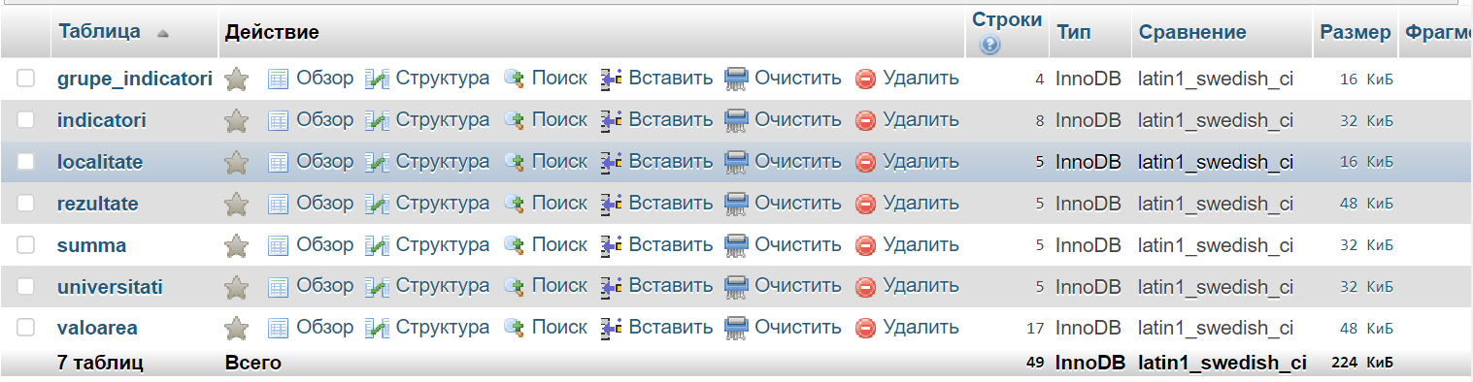

## *4.2 Таблица « Университеты»:*

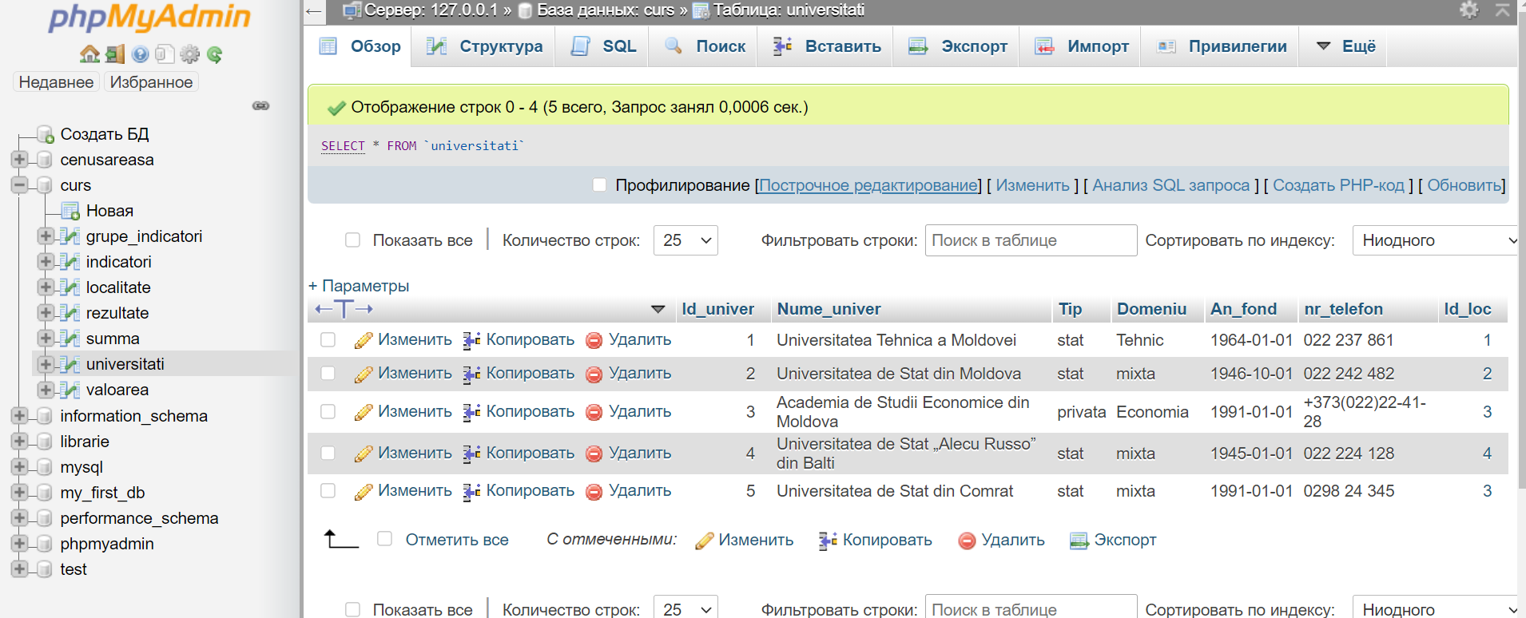

## *4.3 Таблица « Показатели »:*

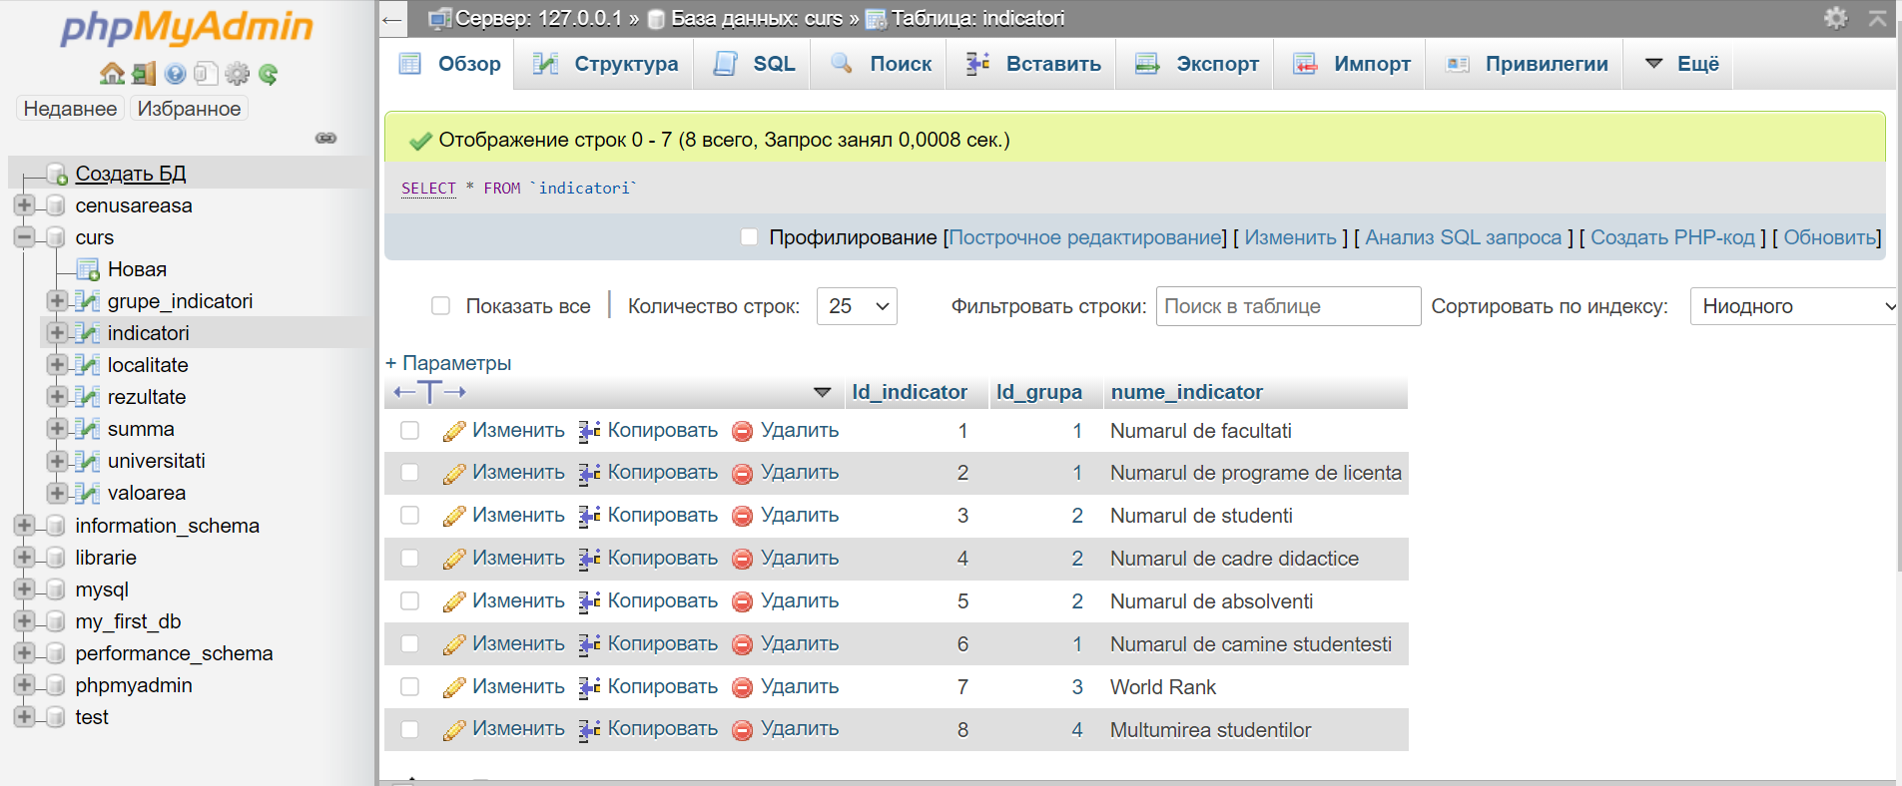

## *4.4 Таблица «Группа показателей :*

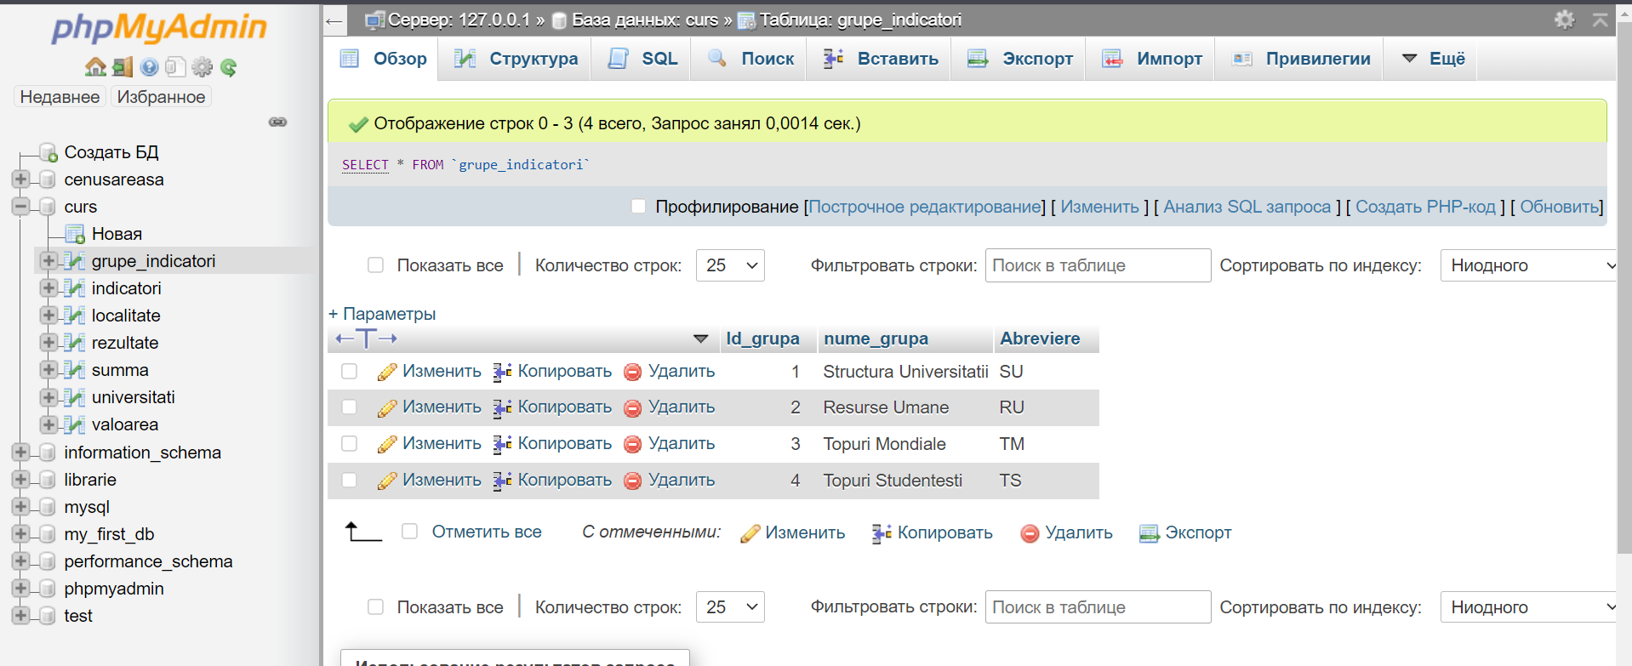

## *4.5 Таблица  «Значения » :*

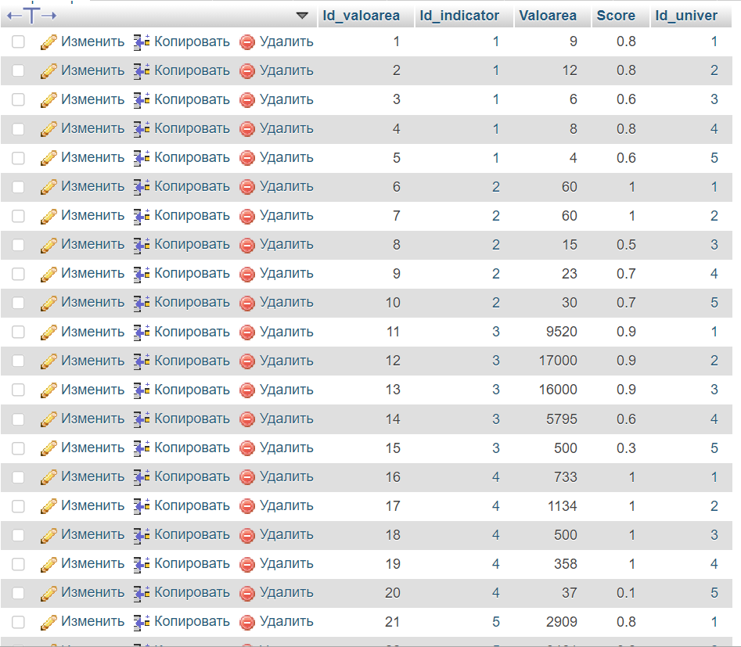

## *4.6 Таблица « Сумма долей показателей »:*

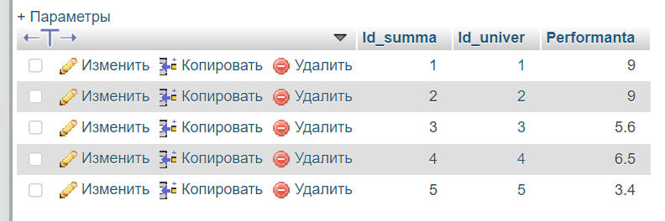

## *4.7 Таблица « Результат» :*

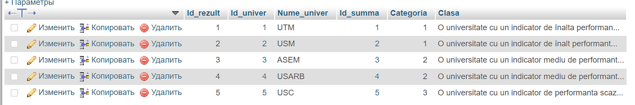

## *4.8 Таблиц «Местоположение»:*

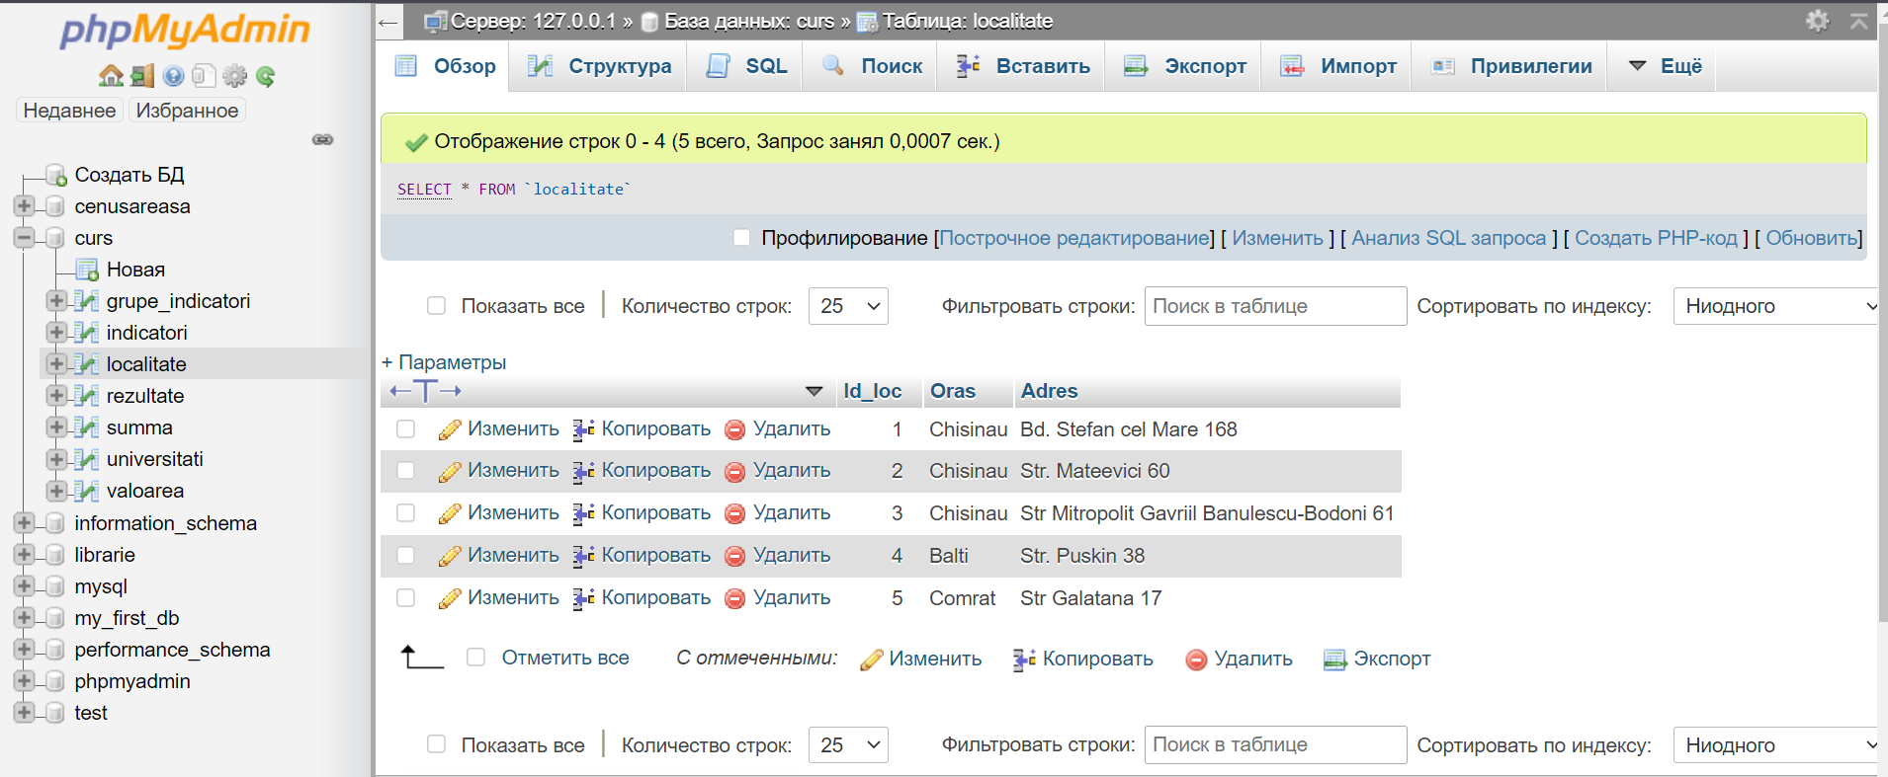

**Глава V (Структура Веб-Приложения)**

## *5.1 Главная страница :*







## *Запросы на вкладке «Абитуриентам»*

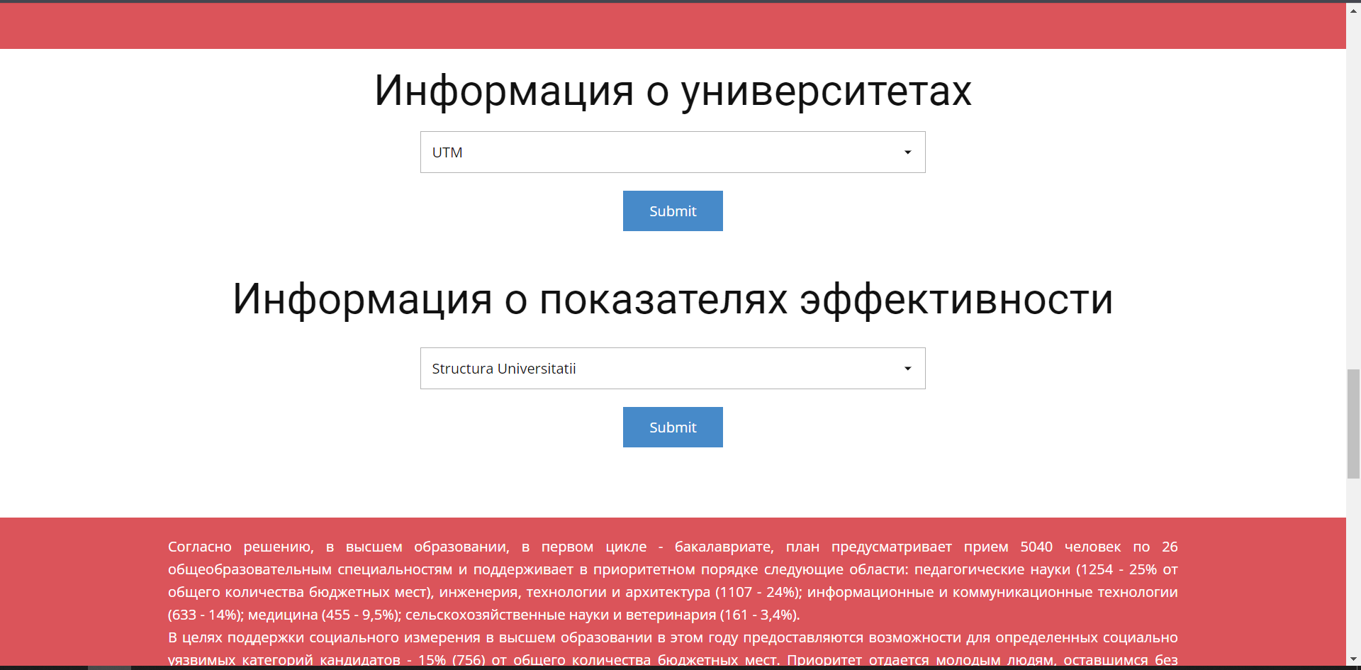

## *Пример исполнения 3х запросов*

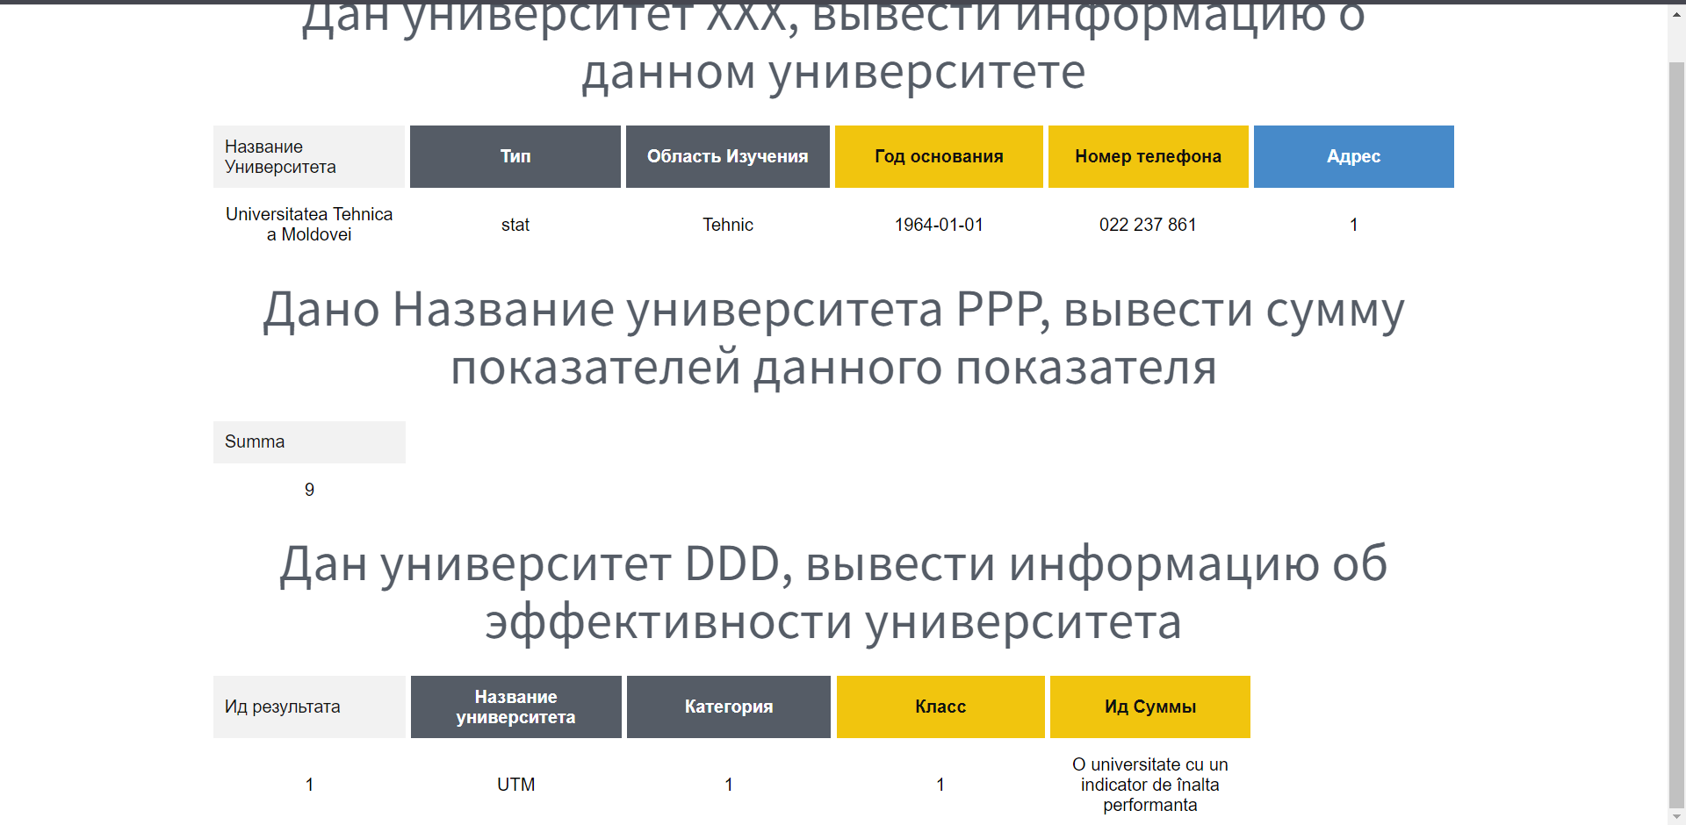

## *Пример исполнения ещё 2х запросов*

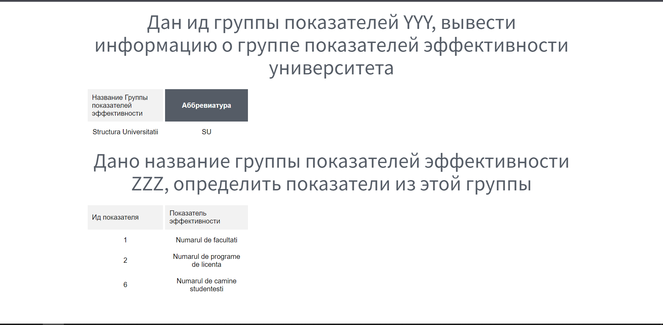

## *Информационный выход Характеристики университетов на странице «Абитуриентам»:*

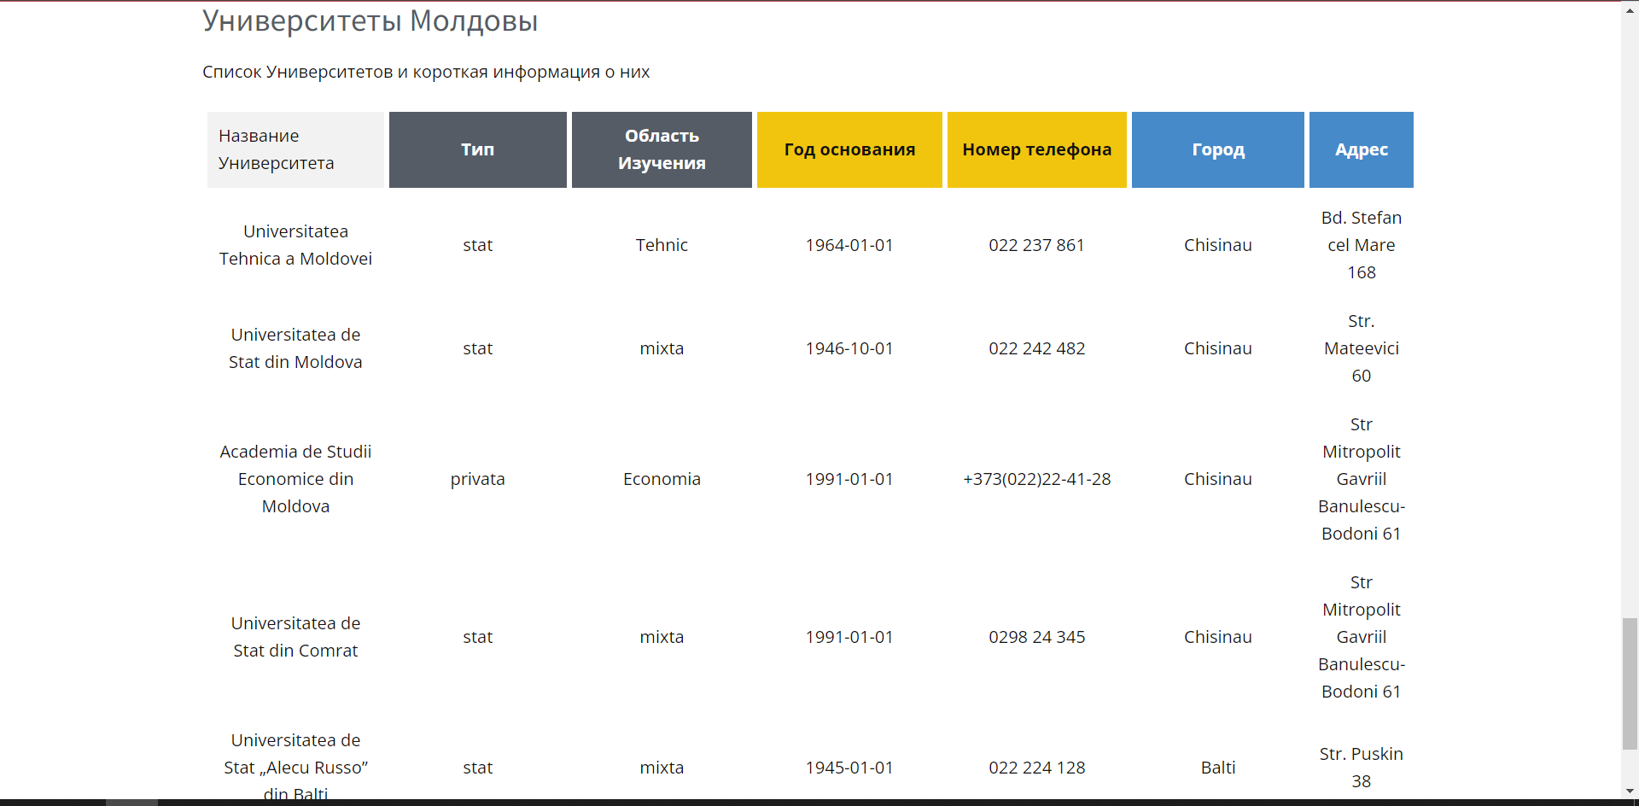

## *CRUD для таблицы Университеты:*

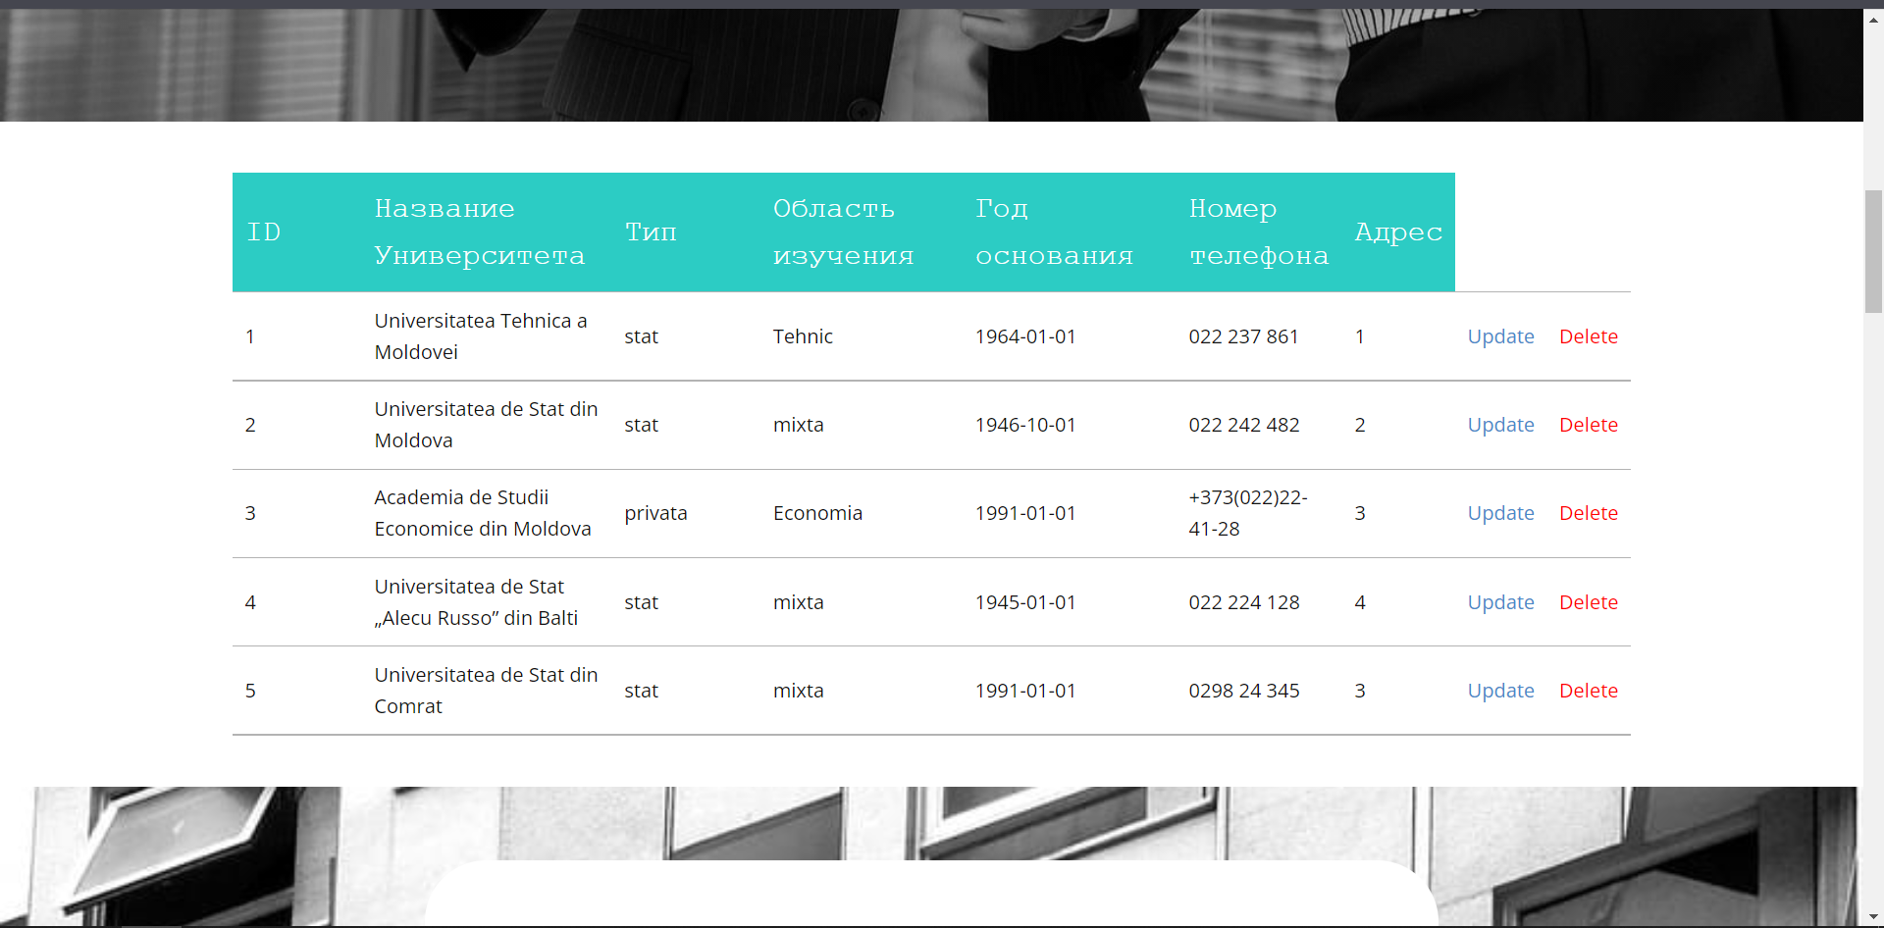

## *Добавление новой строки в таблицу Университеты и Адрес:*

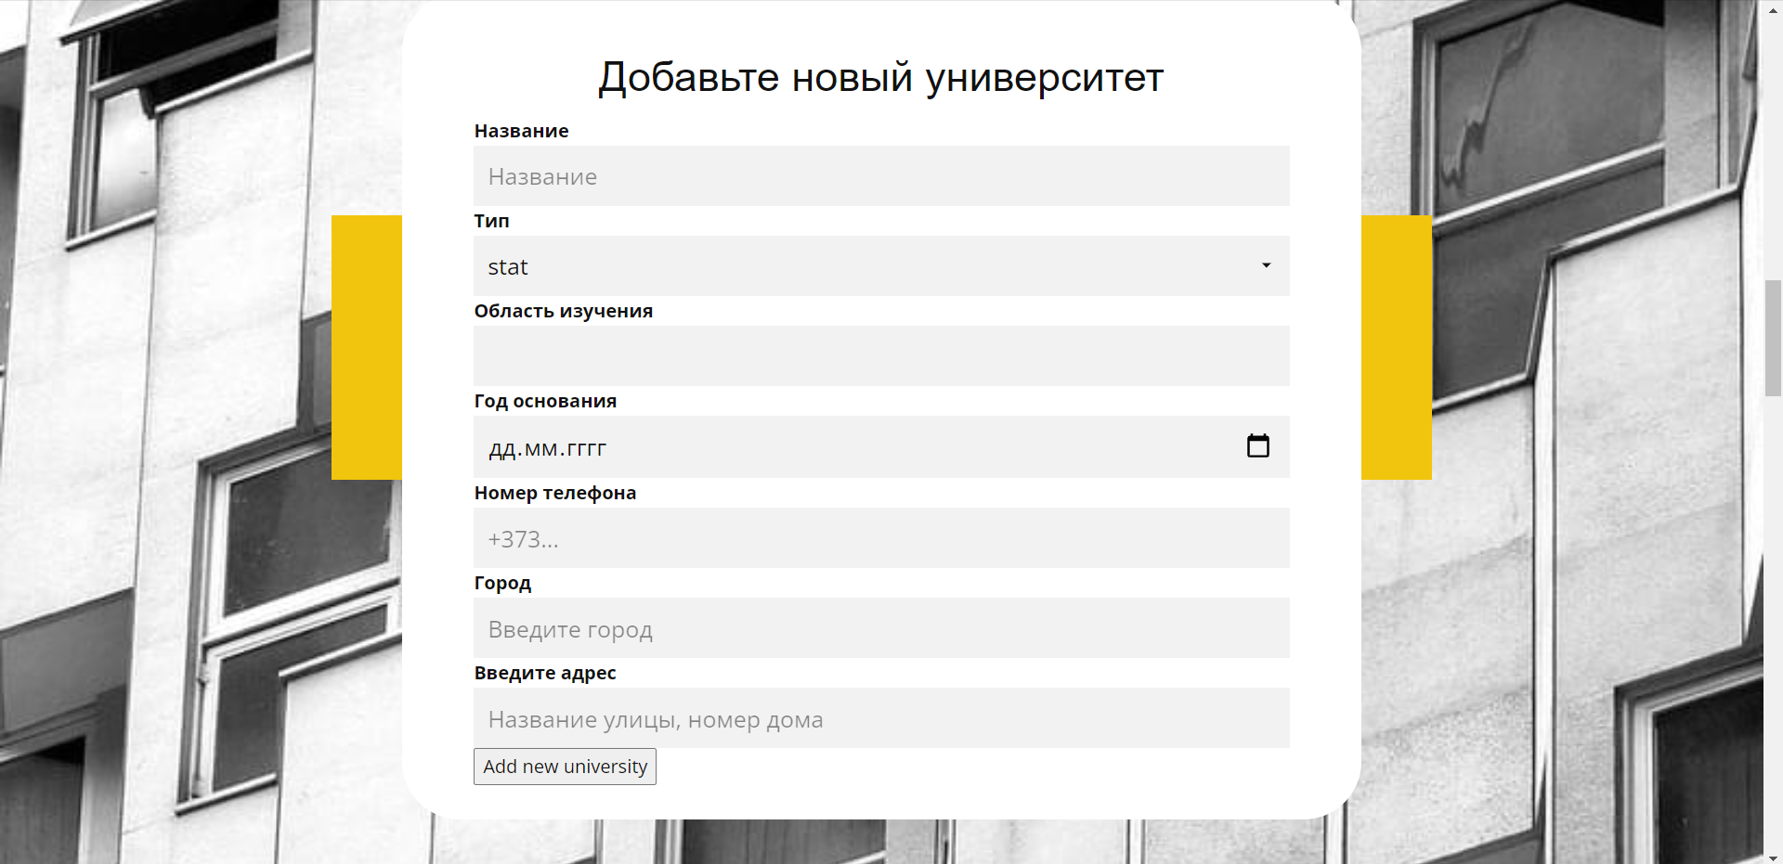

## *Добавление новой строки в таблицу показатели эффективности:*

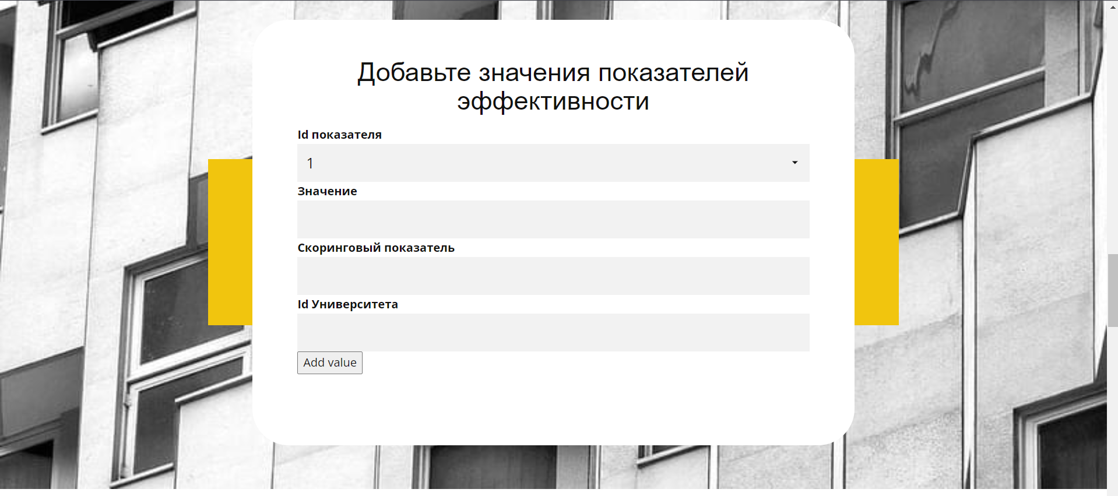

## *CRUD для таблицы «Значения» :*

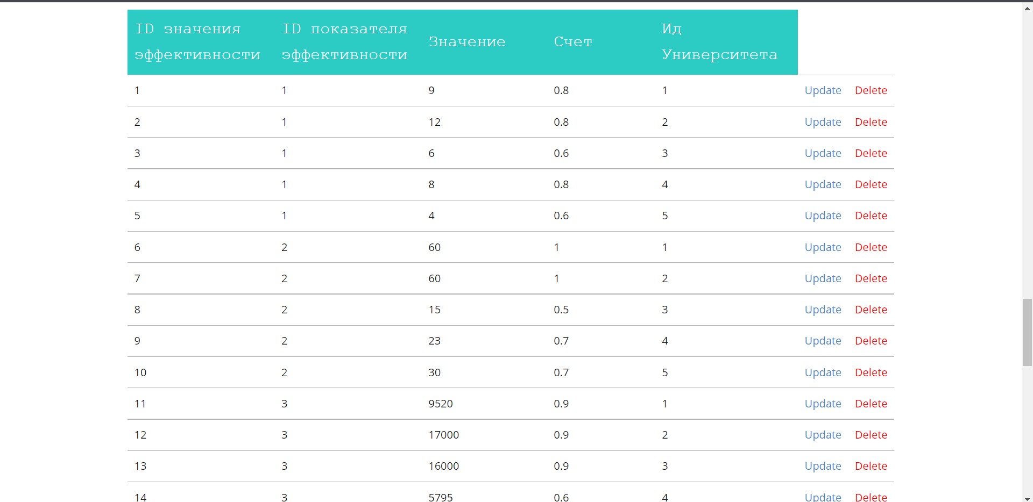

## *Информационный выход для Характеристики Результатов:*

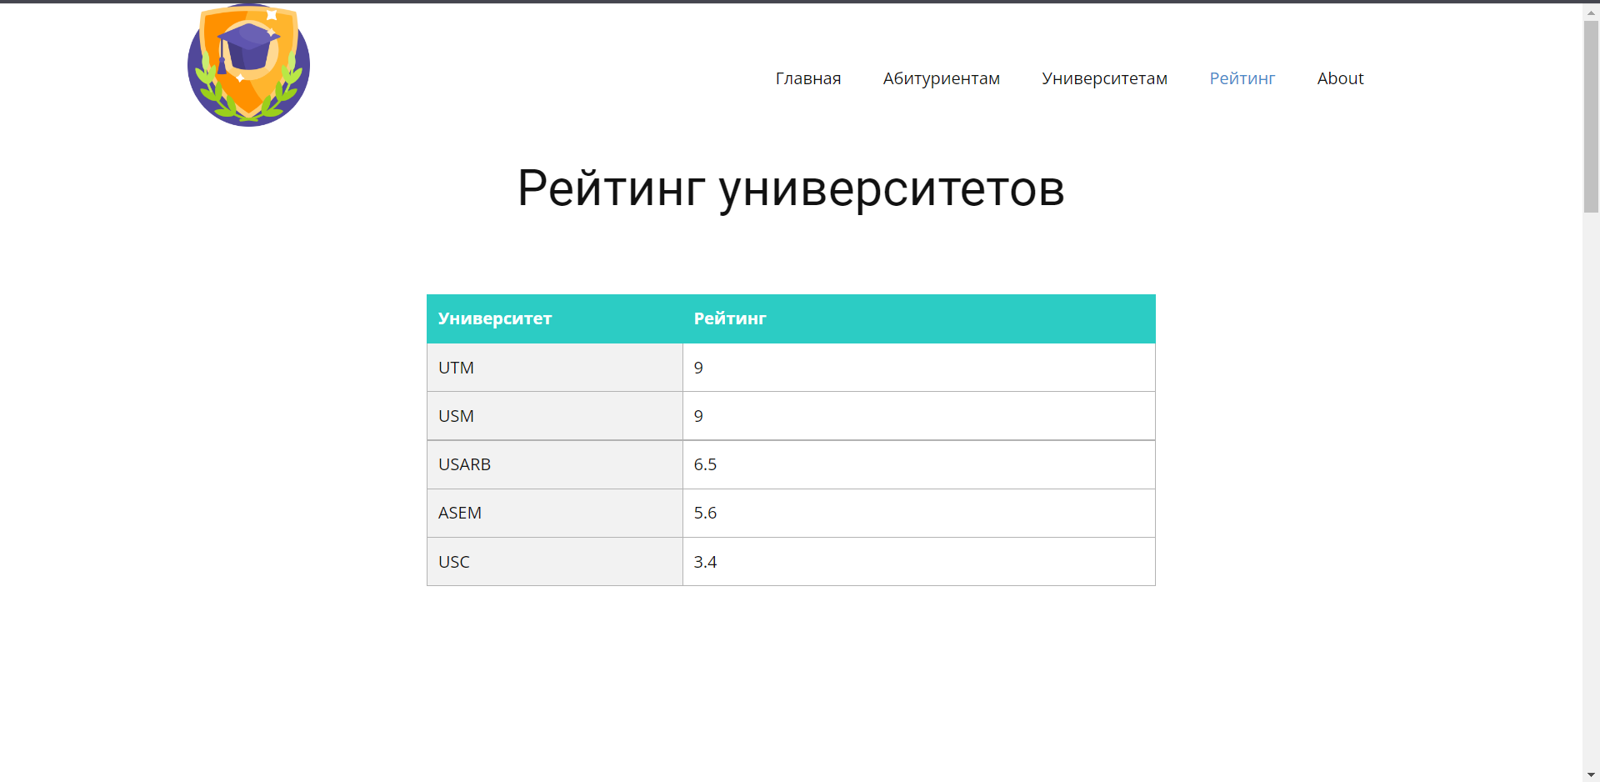

## *Услуги на вкладке «Рейтинг»:*

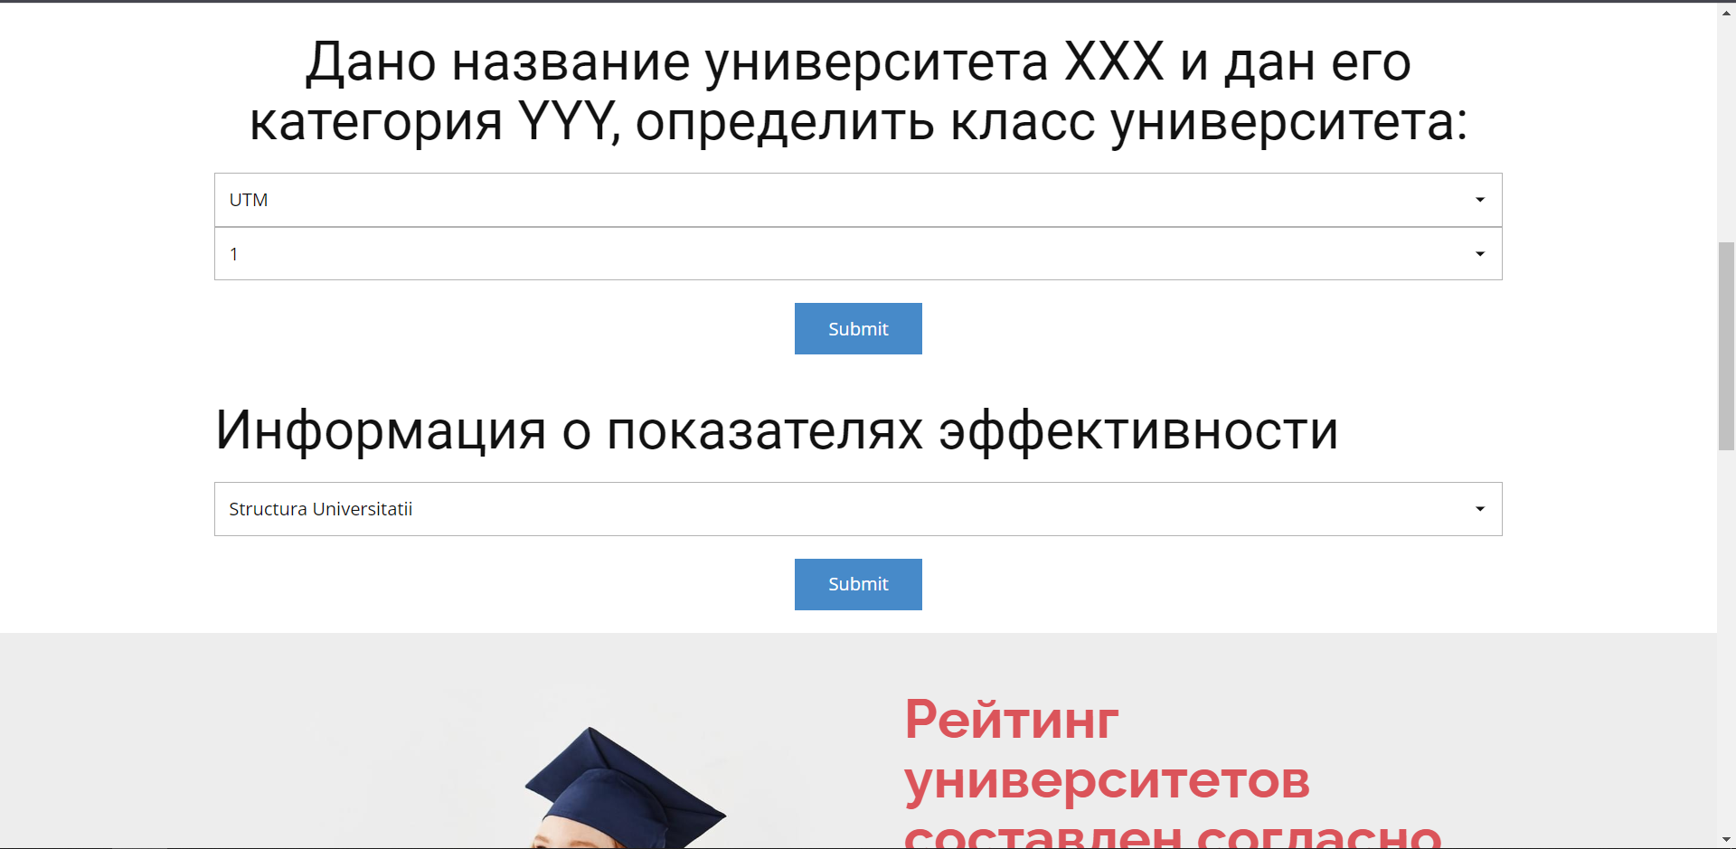

## *Пример услуги:*



## *Пример услуги 2:*

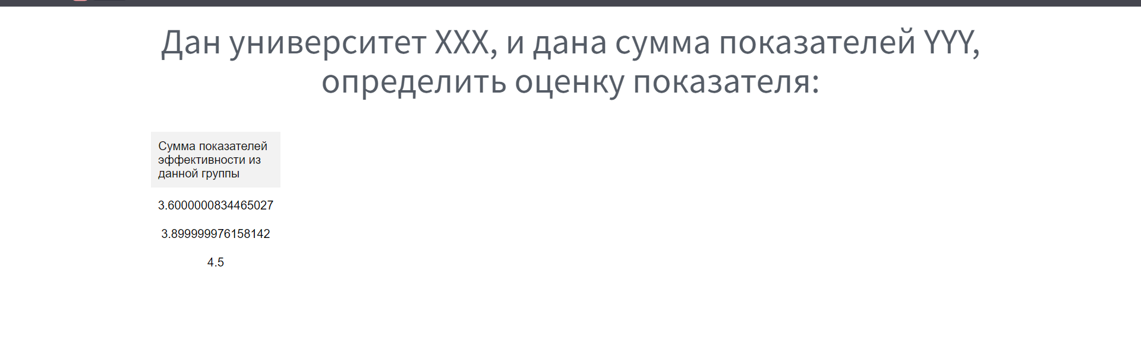

## *Вкладка «Рейтинг»:*



## *Вкладка «About»:*

**Вывод:**

Приложение, описанное в этой работе, направлено на создание SAPI по управлению данными, описывающей деятельность университетов в области обучения и подготовки специалистов с точки зрения качества на основе эффективности каждого высшего учебного заведения и создания соответствующей информации для бенефициаров.

Понятие Рейтинга университетов является инструментом, который служит для компиляции, обобщения и представления данных, направленных на изучение и сопоставимых показателей как на национальном, так и на международном уровне, таким образом, он содержит концепции и определения стандартов, которые позволяют юзерам получить соответствующую информацию. С другой стороны, рейтинг является результатом сбора объема данных исследуемого населения. Основываясь на данных, полученных в результате исследования населения, в зависимости от результатов статистической обработки, мы установили соответствующие показатели и критерии, позволяющие строить четко определенные классы, которые, как правило, не пересекаются или пересекаются в очень малой степени. После этого процесса каждая сущность может быть интегрирована в одну категорию по умолчанию. Рейтинг, как правило, направлена на то, чтобы упорядочить элементы множества, чтобы упростить количество переменных различия между этими инструментами упорядочения: степень полноты (или количество критериев, используемых инструментом), и тип упорядочения, который возникает путем применения инструмента (иерархического или не‐иерархического).

В результате, рейтинг, приведенный в этом приложении, станет инструментом стимуляции университетов Таким образом, это увеличение прозрачности данных является необходимостью в новых условиях обучения, а также информирование населения о существующей реальности.

В результатет исследования была предложена новая методика для оценки эффективности, заимствованная из области финансов, и составлен барем оценивания результативности высших учебных заведений.

**Bibliografie:**

* 1. <https://diez.md/2021/01/27/topul-celor-mai-bune-universitati-din-moldova-in-anul-2021-potrivit-raportului-webometrics-editia-iarna/>
  2. <https://date.gov.md/ckan/ro/dataset/4787-numarul-de-absolventi-a-universitatilor-rm-ciclul-i-3-ani-de-studii/resource/997e3efb-ced9-42d2-811d-ecee8bc7300d>
  3. <https://newsmaker.md/rus/novosti/kak-v-moldove-umenshaetsya-chislo-studentov-i-vuzov-infografika-nm/>
  4. <https://habr.com/ru/post/193284/>
  5. <https://habr.com/ru/post/514364/>
  6. <https://books.ifmo.ru/file/pdf/677.pdf>
  7. <https://miem.hse.ru/data/2013/05/20/1293350320/project2010.pdf>
  8. <https://cyberleninka.ru/article/n/otsenka-effektivnosti-deyatelnosti-universitetov-na-osnove-ih-proizvodstvennyh-funktsiy/viewer>
  9. <http://fkn.ktu10.com/?q=node/8285>
  10. <https://www.bibliofond.ru/view.aspx?id=912707#text>
  11. <https://www.elibrary.ru/item.asp?id=25278741>
  12. <https://персонал-престиж.рф/основы-оценки-эффективности-функцио/>
  13. <https://www.calltouch.ru/glossary/skoring/>